海洋生物百科系统
高层设计说明书

DOC ID: | Error: Reference source not found
VERSION: | V1.0
DATE: | 2024年12月10日

摘 要: 海洋生物百科系统是一款集查询、科普、互动与电商功能于一体的在线平台，提供海洋生物分类信息、生态关系图谱和多媒体展示。系统支持动态问答、兴趣推荐、教育模块和商城功能，可购买科普书籍、周边产品及环保相关商品，适用于科普教育、科研辅助及生态保护。技术上结合数据库支持、高效前端及API开放，未来将探索增强现实（AR）功能、多语言支持及用户社区建设。本文档从开发人员的角度，对海洋生物百科系统进行高层设计。

关键字: 海洋生物 百科系统 生物分类 生态关系 多媒体展示 动态问答 兴趣推荐 教育模块 电商功能 科普书籍 环保商品 科研辅助 生态保护 增强现实（AR） 多语言支持 用户社区 高层设计 HLD

版本历史
版本号 | 日期 | 作者 | 修订原因
1.0.0 | 2024.12.08 | 魏鹏超、陈大地、赵雨禾、刘子默 | 初稿
2.0.0 | 2024.12.10 | 魏鹏超、陈大地、赵雨禾、刘子默 | 对类图，时序图做出调整，对相关问题进行调整。

分工表
人员 | 分工
魏鹏超 | 导言、项目概述、部分时序图的设计、功能表
陈大地 | E-R图、部分时序图的设计、接口设计
赵雨禾 | 软件原型界面、部分时序图的设计
刘子默 | 类图的设计、物理结构、功能结构图、数据库设计

文档批准

角色 | 人员 | 签字 | 日期
项目负责人 | 李海涛
课题负责人 | 李海涛
项目组长
项目组成员

目 录
1 导言 1
1.1 概述 1
1.2 目的 2
1.3 范围 2
1.4 简写 2
1.5 词汇 3
1.6 参考资料 3
2 项目概述 5
2.1 项目背景 5
2.2 定位与目标 6
2.2.1 定位 6
2.2.2 目标 6
2.3 系统功能概述 7
3 系统结构 9
3.1 功能描述 9
3.2 物理结构图 11
3.3 功能逻辑结构图 12
3.4 系统逻辑结构图 13
3.4.1 整体类图 13
3.4.2 数据库通用操作类图 14
3.4.3 数据操作通用操作类 15
3.4.4 用户管理类 16
3.4.5 百科管理类 17
3.4.6 用户社区管理类 18
3.4.7 商城管理类 19
3.4.8 用户反馈管理类 20
3.4.9 用户类 21
3.4.10 商家类 22
3.4.11 词条类 23
3.4.12 商品类 24
3.4.13 日志类 25
3.4.14 界面类 26
3.4.15 层次方框图 26
3.4.16 E-R图 27
4 模块设计 29
4.1 用户管理 29
4.1.1 用户注册 30
4.1.2 用户登录 31
4.1.3 用户密码修改 32
4.1.4 用户信息修改 33
4.1.5 用户类型修改 34
4.2 百科管理 35
4.2.1 百科增加 36
4.2.2 百科删除 37
4.2.3 百科修改 38
4.2.4 百科搜索功能 39
4.2.5 百科多语言支持功能 40
4.2.6 百科分类功能 40
4.3 用户社区管理 42
4.3.1 帖子增加功能 43
4.3.2 帖子删除功能 44
4.3.3 帖子修改功能 45
4.3.4 帖子查找功能 46
4.3.5 帖子分类功能 47
4.3.6 帖子标签功能 48
4.3.7 评论增加功能 49
4.3.8 评论删除功能 50
4.3.9 评论修改功能 51
4.3.10 评论排序功能 52
4.4 商城管理 53
4.4.1 商家入驻功能 54
4.4.2 商家注销功能 55
4.4.3 商品增加功能 55
4.4.4 商品删除功能 56
4.4.5 商品修改功能 57
4.4.6 商品查找功能 58
4.4.7 订单创建功能 59
4.4.8 订单查找功能 60
4.5 用户反馈管理 61
4.5.1 提交反馈功能 62
4.5.2 处理反馈功能 63
5 接口设计 63
5.1 系统原型界面 63
5.1.1 主页 63
5.1.2 登录页 64
5.1.3 词条搜索页 66
词条详情页 67
5.1.5 商城页 70
5.1.6 用户信息页 72
5.2 内部接口需求 73
5.2.1 用户管理服务相关接口 73
5.2.2 百科管理功能相关接口 76
5.2.3 用户社区管理功能相关接口 79
5.2.4 商城管理功能相关接口 80
5.2.5 用户反馈功能相关接口 82
5.2.6 数据库管理功能相关接口 84
5.2.7 内部接口设计总结 86
5.3 外部接口 86
6 数据库设计 88
6.1 数据库对象命名 88
6.2 数据库模型构建 88
6.2.1 海洋环境通用数据库概念模型 89
6.2.2 数据库表清单 90
6.3 数据库各表中的字段清单 91
6.3.1 海水质量监测报表表头的字段清单 91
6.3.2 海洋大气质量监测报表表头的字段清单 93
6.3.3 海水质量监测——水文气象报表的字段清单 94
6.3.4 海水质量监测——水质报表的字段清单 96
6.3.5 海洋大气质量监测——干沉降的字段清单 100
6.3.6 海洋大气质量监测——湿沉降的字段清单 101

导言

概述
本章主要对高层设计说明书的基本内容进行概述，包括以下几个方面：
- 文档目的
明确本说明书的编写目标，阐述其在海洋生物 Wiki 项目中的定位及作用，确保所有利益相关者对系统设计的总体目标和方向有统一的认识。
- 功能范围
描述系统的主要功能模块及其覆盖的业务范围，明确系统需实现的核心功能和关键设计点。
- 术语定义
列举文档中涉及的专业术语及其定义，确保读者在理解文档时无歧义。
- 相关文档
提供与本说明书相关的需求规格说明书、技术规范、设计标准等文档的引用，作为参考依据。
- 参考资料
列举用于支持设计的技术资料、标准文档、研究论文等，为设计方案提供理论依据和技术支撑。

通过上述内容的说明，为项目的高层设计提供清晰的背景信息和规范化的指导。

目的
本文档旨在使设计人员遵循统一的高层设计书写规范，降低项目实现的风险，以利于项目的实现、测试、维护和版本升级。

范围
本文档用于软件设计阶段的概要设计，包括软件总体结构设计、模块设计、模块之间的接口设计、界面设计以及数据结构设计。

简写
表 1-1 简写和定义
简写 | 定义
HLD | High Level Design（高层设计）
API | Application Programming Interface（应用程序接口）
UI | User Interface（用户界面）
UX | User Experience（用户体验）
DB | Database（数据库）
CMS | Content Management System（内容管理系统）
SEO | Search Engine Optimization（搜索引擎优化）

词汇
表 1-2 词汇表
术语 | 定义
AR | SystemAugmented Reality（增强现实技术）
JS | JavaScipt
HTML | Hyper Markup Language（超文本标记语言）
CSS | Cascading Style Sheets（层叠样式表）

参考资料
1，《海洋生物学》
作者：李明，张丽（著）：高等教育出版社
介绍了海洋生物学的基本原理，包括海洋生物的分类、生态、行为等方面的知识，为海洋生物百科提供了科学依据。
2，《海洋生物多样性研究》
作者：王建国（著）：科学出版社
本书详细讨论了海洋生物的多样性及其生态系统中的重要性，为编写海洋生物百科提供了必要的参考资料。
3，《海洋生态学》
作者：赵建军（著）：人民出版社
探讨了海洋生态学的基本理论、生态系统的结构与功能等内容，能帮助海洋生物百科中各生物的生态背景描述。
4，《海洋生物的保护与可持续发展》
作者：张军（著）：海洋出版社
讲解了海洋生物保护的意义与方法，并提出了可持续发展的策略，为百科全书的环保与科普部分提供参考。
5，《海洋物种分类与鉴定手册》
作者：陈鹏飞，李文娟（编）：海洋出版社
本书为海洋生物的分类与鉴定提供了详细的标准与方法，是海洋生物百科中物种分类部分的参考文献。
6，《海洋生物百科全书》
作者：各学科专家（编）：海洋出版社
综合性海洋生物百科全书，覆盖了全球海洋生物的各个种类及其生态系统，提供了丰富的资料和分类体系。
7，《海洋保护区与生物多样性》
作者：周晓华（编）：环境出版社
该书介绍了海洋保护区的作用及其对生物多样性的保护，提供了在编写百科时对于保护类内容的参考。
8，《海洋生物技术与产业应用》
作者：王华，张涛（编）：科技出版社
本书聚焦于海洋生物技术及其在产业中的应用，能够为海洋生物百科中涉及生物技术和产业化部分提供支持。

项目概述

项目背景
随着全球对海洋生态系统的关注度日益提高，海洋生物的研究与保护变得尤为重要。然而，目前关于海洋生物的知识资源分散，缺乏一个系统化、易于访问和交互的平台。为填补这一空白，本项目计划构建一个以海洋生物为主题的 Wiki 平台，集信息整合、知识普及与用户参与于一体。该平台不仅可以帮助科研人员和海洋爱好者快速获取权威资料，还能通过用户贡献丰富内容，为提升公众对海洋生态系统的认知和保护意识提供有力支持。

定位与目标

定位
本项目是一个以 海洋生物知识 为核心内容的 Wiki 平台，旨在为科研工作者、海洋生物爱好者以及学生提供一个开放、互动且权威的信息共享平台。通过整合海洋生物相关的数据和资源，本系统力图成为一个全面、准确且用户友好的在线参考工具。

目标
知识普及
- 提供丰富的海洋生物知识，包括生物分类、栖息地、特征、生活习性等信息。
- 通过多媒体内容（如图片、视频、音频等）增强用户的学习体验。
用户参与
- 支持用户贡献内容，进行条目编辑、评论和改进建议。
- 提供用户社区功能，促进知识共享与互动。
分类与检索
- 实现高效的分类浏览与检索功能，帮助用户快速定位感兴趣的内容。
- 支持按分类学、地域或生态特征进行过滤查询。
技术与扩展性
- 构建一个稳定、安全、可扩展的 Wiki 平台，满足高并发访问需求。
- 为后期扩展到其他生物领域（如淡水生物、陆地生物）提供技术支持。
教育功能
- 设计专门为学生用户定制的学习模式，包括测验功能、推荐阅读、知识点整理等。
- 为学校或研究机构提供教学和研究的辅助工具。
通过以上目标的实现，海洋生物 Wiki 将不仅是一个知识库，更是一个海洋文化与教育的桥梁，助力推动公众对海洋生态系统的认知和保护意识的提升。

系统功能概述
- 界面 UI 展示功能
- 系统提供用户信息界面、百科信息界面和商城界面的友好展示，确保界面美观、易用，提升用户体验。

2. 用户管理功能
- 包括用户注册、登录、密码管理（修改和找回）、个人信息修改等功能，支持用户类型的灵活切换（普通用户和商家账号），以满足不同用户的需求。

3. 百科管理功能
- 提供百科词条的管理、多语言支持、相关推荐、分类和搜索功能，确保内容组织合理，便于用户获取高质量知识。

4. 用户社区管理功能
- 支持帖子发布、分类、搜索、标签管理及评论功能，打造用户之间的互动社区，增强平台粘性和活跃度。

5. 商城管理功能
- 商家可通过商家入驻和注销功能加入或退出平台，系统还支持商品管理、订单管理和购物车功能，实现用户便捷的购物体验。

6. 用户反馈管理功能
- 包括社区、商城和百科模块的反馈、建议和举报功能，及时收集用户意见，优化系统服务并维护平台秩序。

7. 数据库管理功能
- 提供数据库连接、数据插入、删除、修改、查询以及事务操作功能，为系统提供可靠的数据支持，保障数据的完整性和安全性。

通过以上模块的有机结合，系统不仅实现了知识传播与信息共享，还集成了电商与社区互动功能，为用户提供了多功能一体化的服务平台。

系统结构

功能描述
功能类别 | 子功能
界面功能 | 用户信息界面展示
界面功能 | 百科词条界面展示
界面功能 | 商城界面展示
用户管理功能 | 用户注册
用户管理功能 | 用户登录
用户管理功能 | 用户密码修改
用户管理功能 | 用户密码找回
用户管理功能 | 用户信息修改
用户管理功能 | 用户类型修改
百科管理功能 | 百科增加功能
百科管理功能 | 百科删除功能
百科管理功能 | 百科修改功能
百科管理功能 | 百科搜索功能
百科管理功能 | 百科多语言支持功能
百科管理功能 | 百科相关推荐功能
百科管理功能 | 百科分类功能
用户社区管理功能 | 帖子增加功能
用户社区管理功能 | 帖子删除功能
用户社区管理功能 | 帖子修改功能
用户社区管理功能 | 帖子查找功能
用户社区管理功能 | 帖子分类功能
用户社区管理功能 | 帖子标签功能
用户社区管理功能 | 评论增加功能
用户社区管理功能 | 评论删除功能
用户社区管理功能 | 评论修改功能
用户社区管理功能 | 评论排序功能
商城管理功能 | 商家入驻功能
商城管理功能 | 商家注销功能
商城管理功能 | 商品增加功能
商城管理功能 | 商品删除功能
商城管理功能 | 商品修改功能
商城管理功能 | 商品查找功能
商城管理功能 | 订单创建功能
商城管理功能 | 订单查找功能
商城管理功能 | 购物车修改功能
商城管理功能 | 购物车查找功能
用户反馈举报功能 | 社区反馈功能
用户反馈举报功能 | 社区举报功能
用户反馈举报功能 | 商城反馈功能
用户反馈举报功能 | 商城举报功能
用户反馈举报功能 | 词条反馈功能
用户反馈举报功能 | 词条举报功能
数据库管理功能 | 数据库连接功能
数据库管理功能 | 数据插入
数据库管理功能 | 数据删除
数据库管理功能 | 数据修改
数据库管理功能 | 数据查询
数据库管理功能 | 事务操作

物理结构图
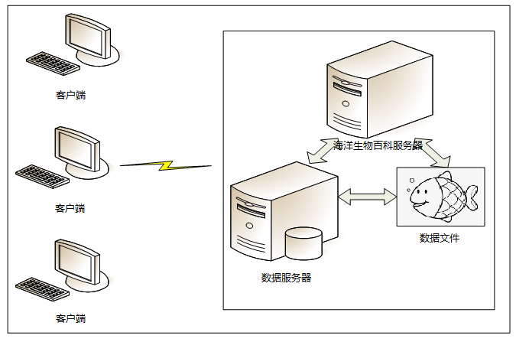
- 物理结构图

功能逻辑结构图
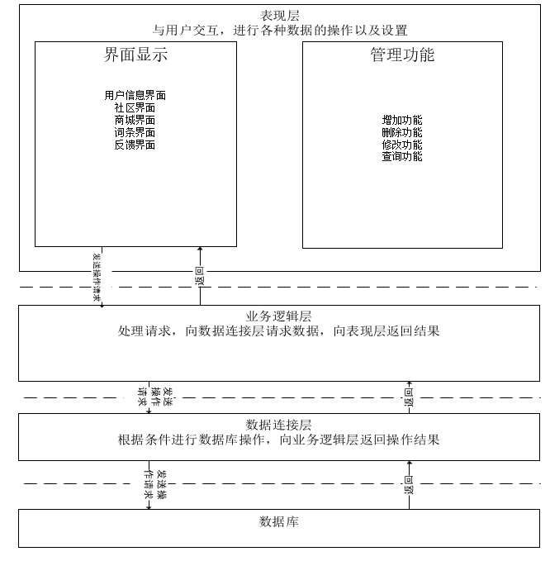
- 功能逻辑结构图

系统逻辑结构图

整体类图
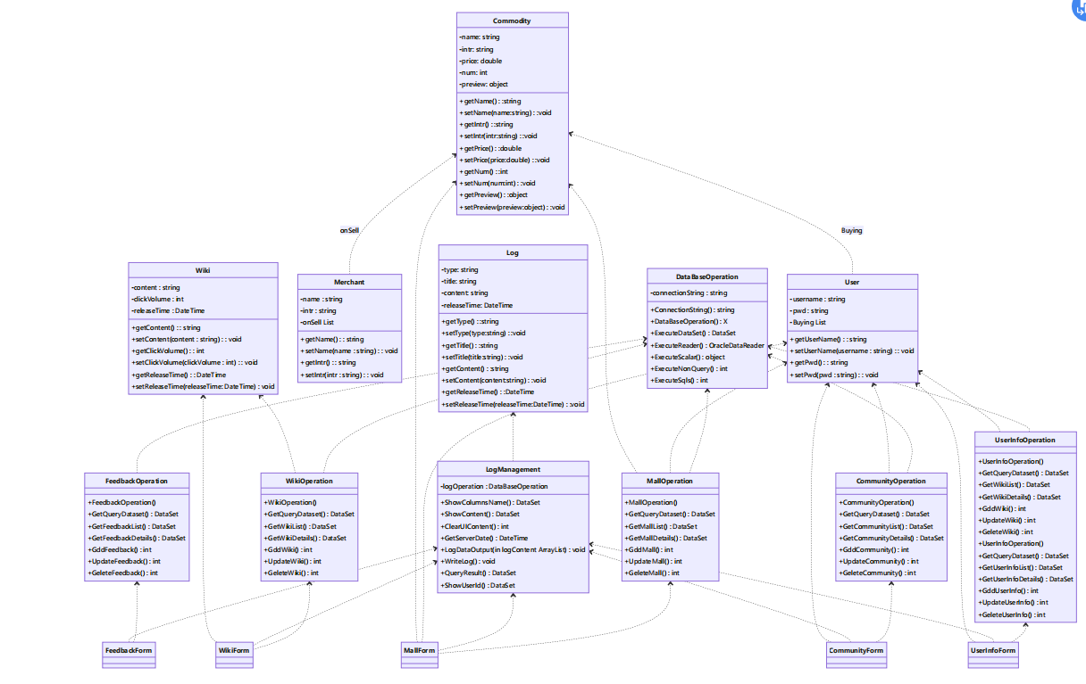

数据库通用操作类图
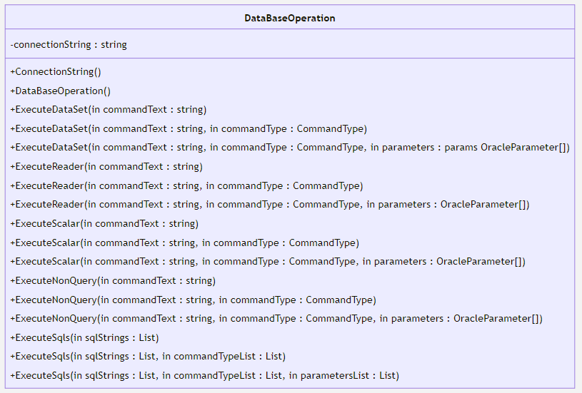

- 数据库通用操作类图

数据操作通用操作类
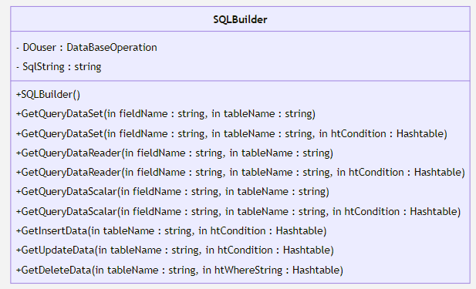
- 数据操作通用操作类

用户管理类
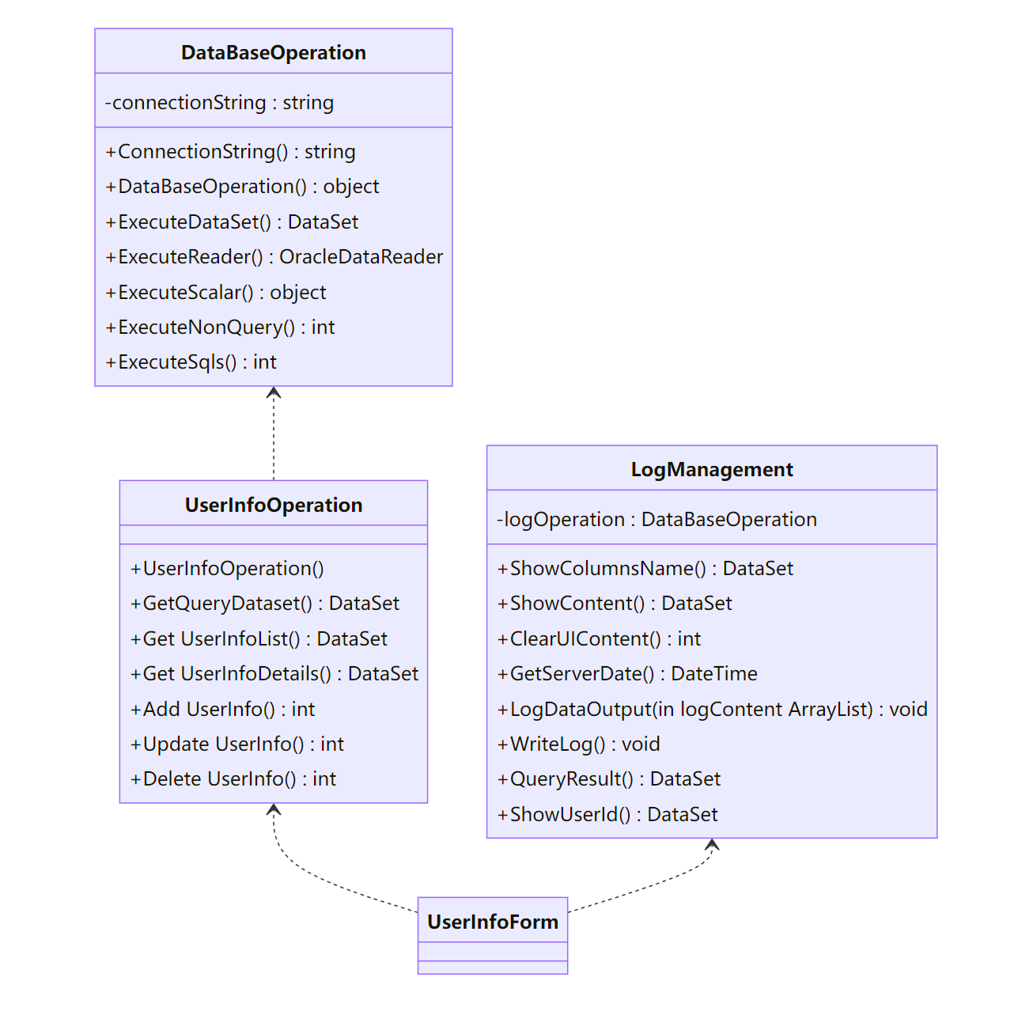
- 用户管理类图

百科管理类
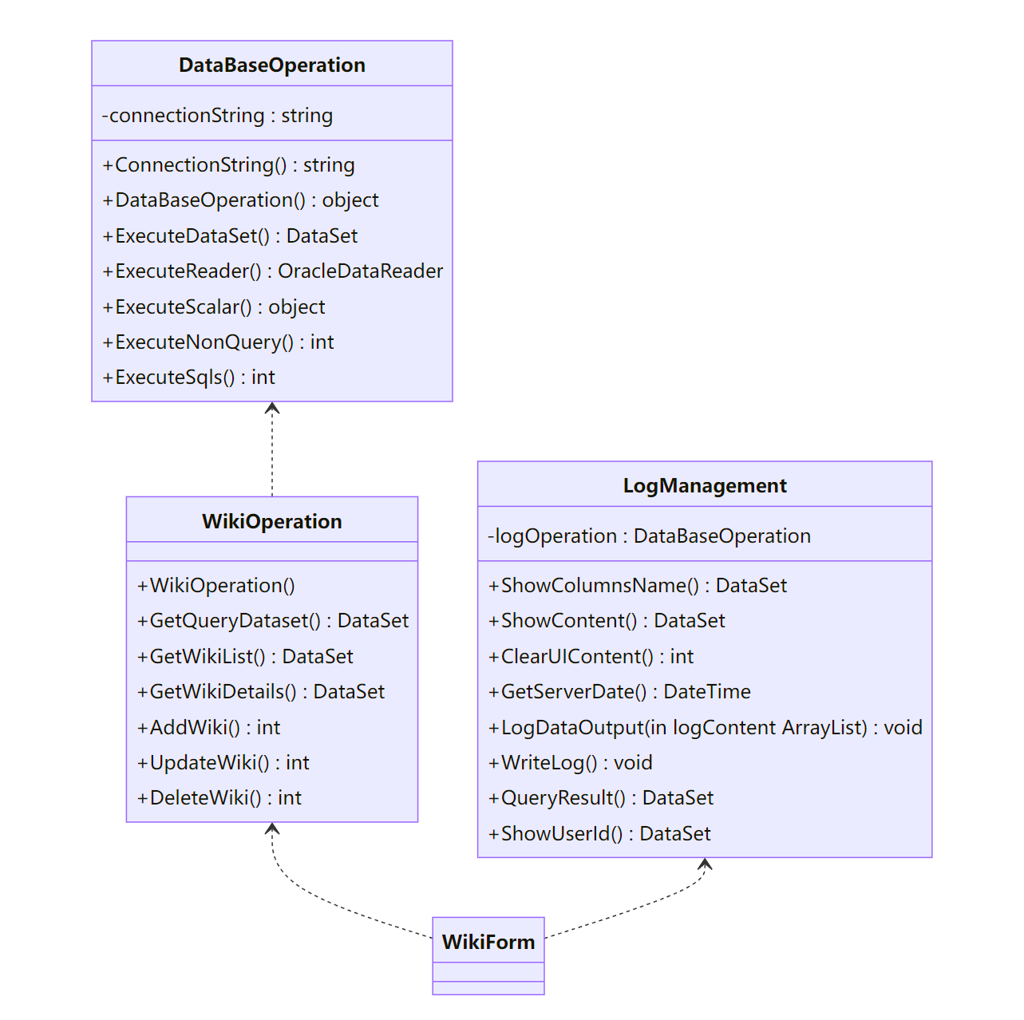

- 百科管理相关类图

用户社区管理类

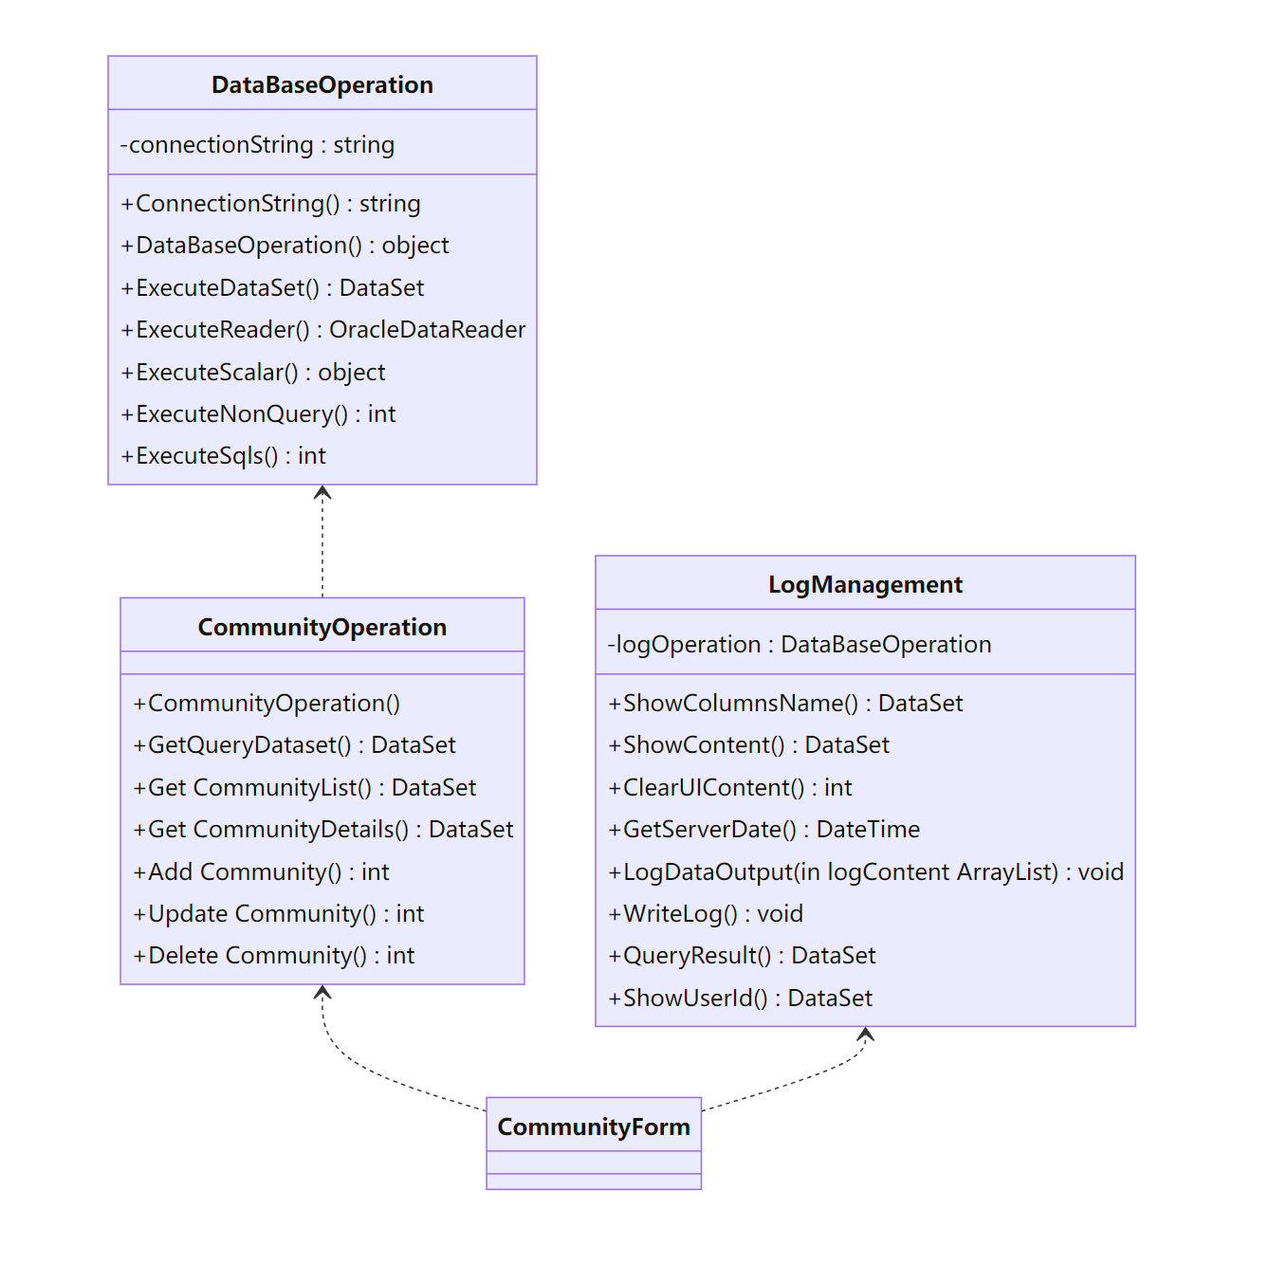
- 用户社区管理类

商城管理类
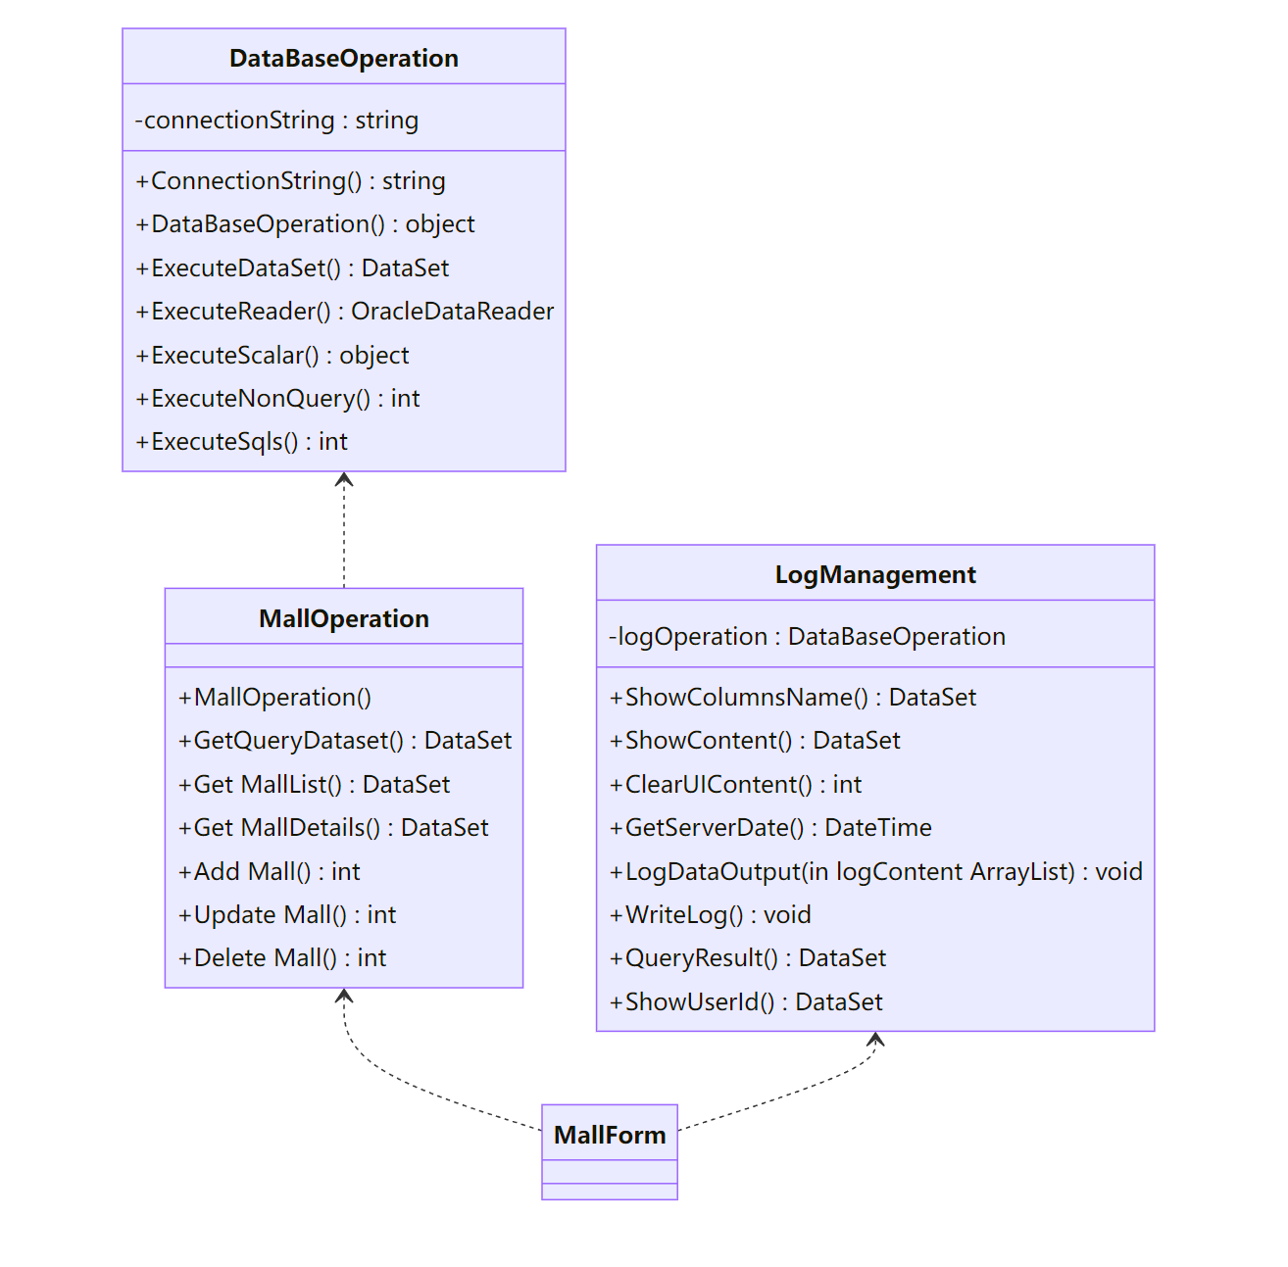
- 商城管理类图

用户反馈管理类
所有反馈的信息通过数据库管理类插入数据库，等待管理员处理。

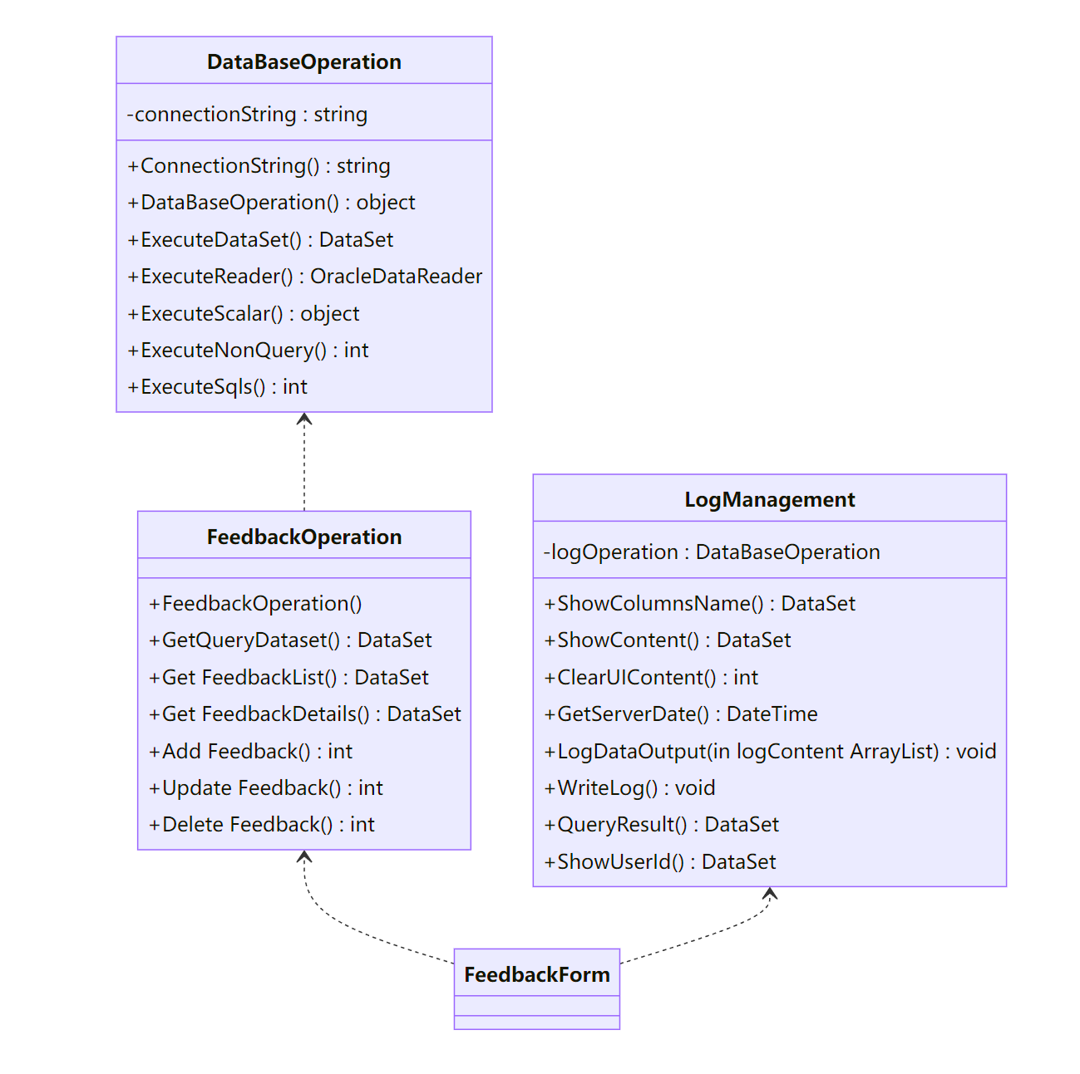
- 用户反馈类图

用户类
用户信息操作类及界面类、商城操作类及界面类、社区操作类及界面类，均依赖于这个类。
同时，用户依赖于商品实体类，因为用户实体类中有商品实体类列表，用于表示用户购买的商品
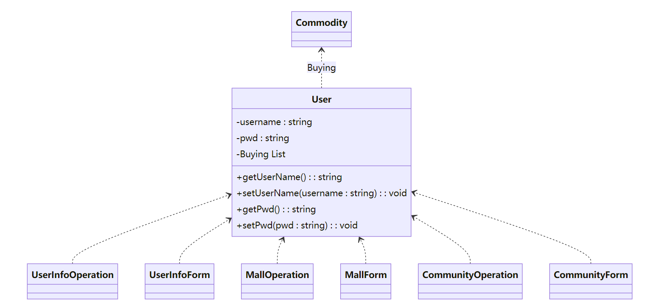
- 用户实体类

商家类
商家依赖于商品类，因为商家中有商品列表字段，用于表示商家所卖商品
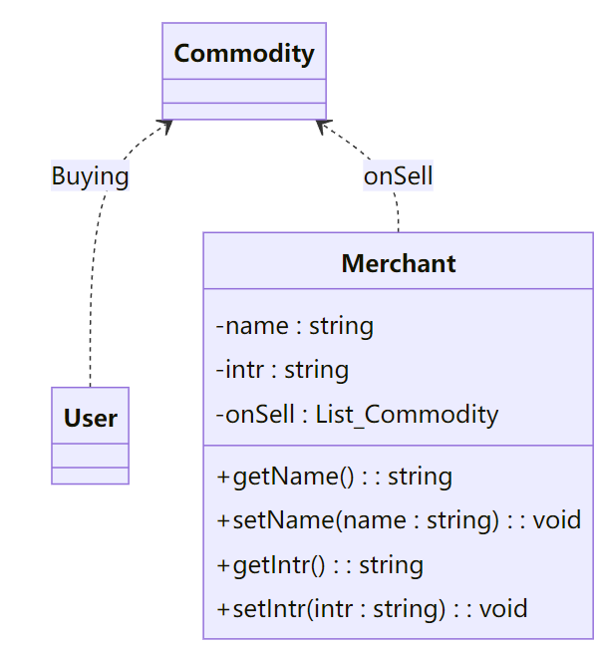
- 商家实体类

词条类
词条信息操作类及词条窗体类依赖于这个类
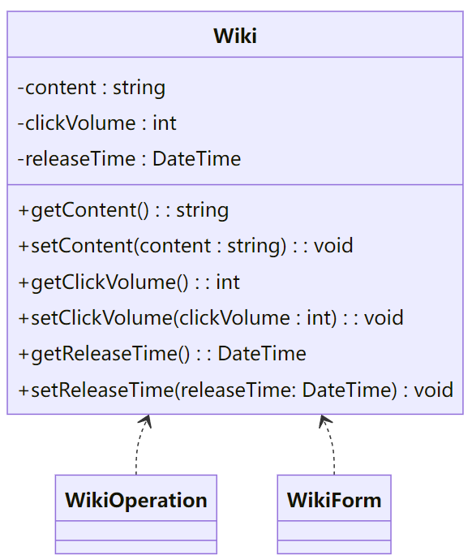
- 词条实体类

商品类
其中，用户实体类及商家实体类依赖于这个类；
用户实体类中，有商品实体类列表，用于显示用户购买的商品；
商家实体类中，也有商品实体类列表，用于表示用户购买的商品。
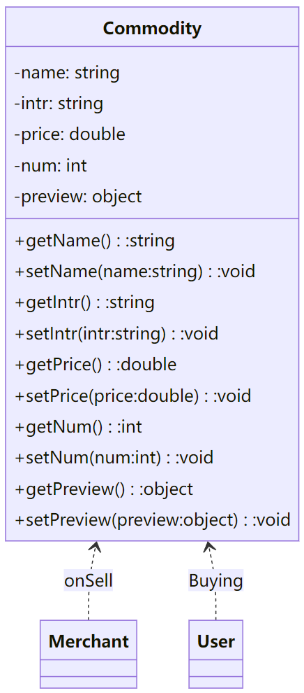
- 商品实体类

日志类
日志管理类依赖于这个类
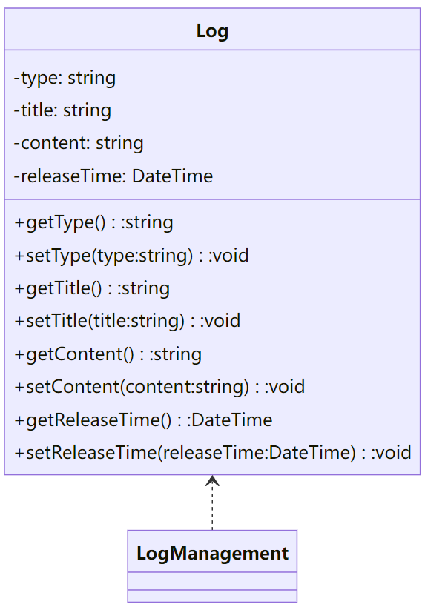
- 用户社区管理类

界面类
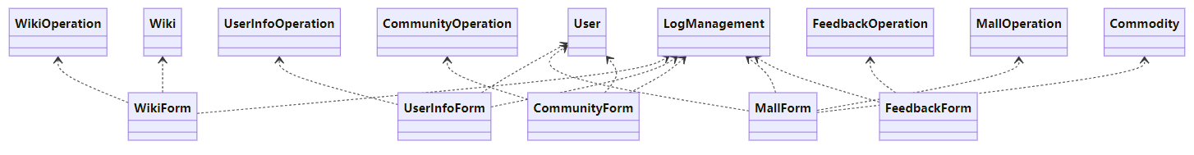
- 界面类

层次方框图
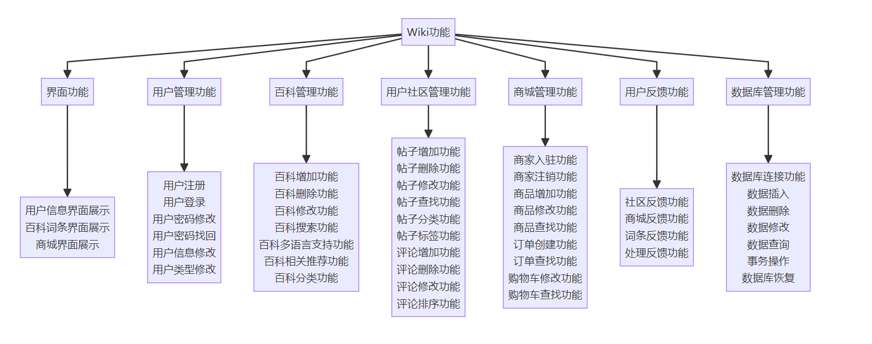

E-R图
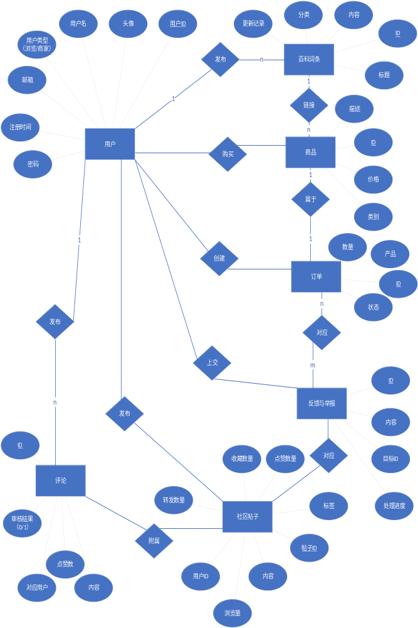

模块设计

用户管理
- 用户管理类图

用户注册
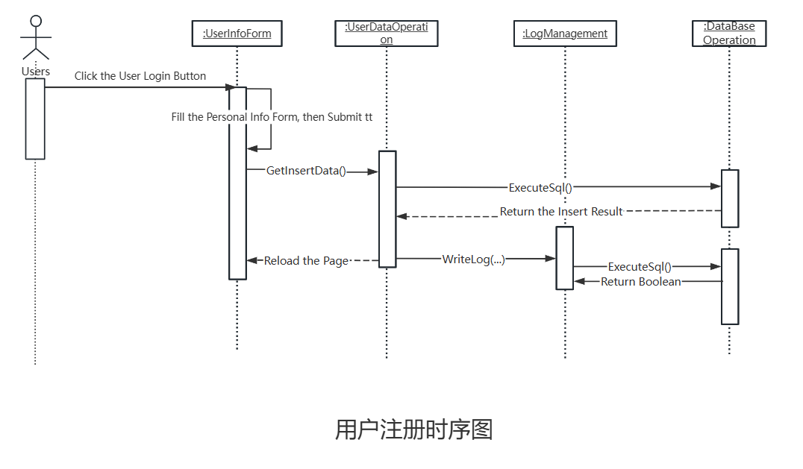

任务描述
用户申请注册一个平台账号。

输入
用户的各种信息。例如：用户代码，用户姓名，性别等。

输出
成功创建了一个新用户或错误提示。

用户登录
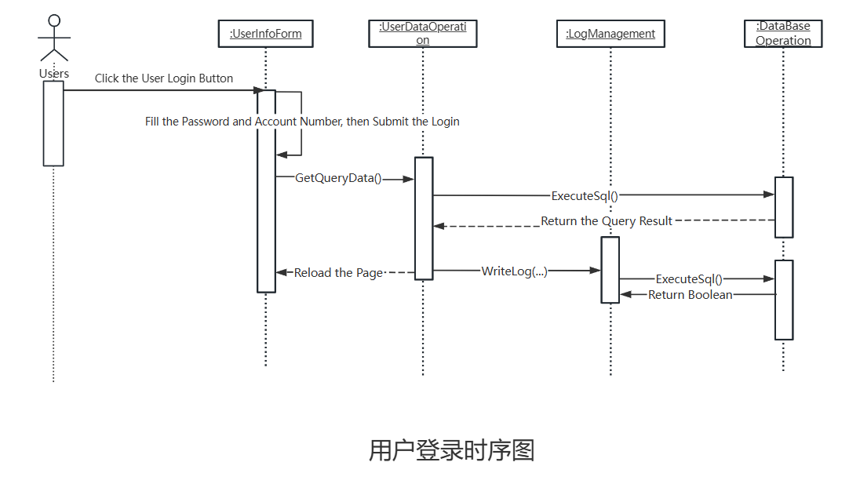

任务描述
用户使用已有的平台账号进行登录。

输入
用户的账号以及密码。

输出
登录成功或者失败。

用户密码修改
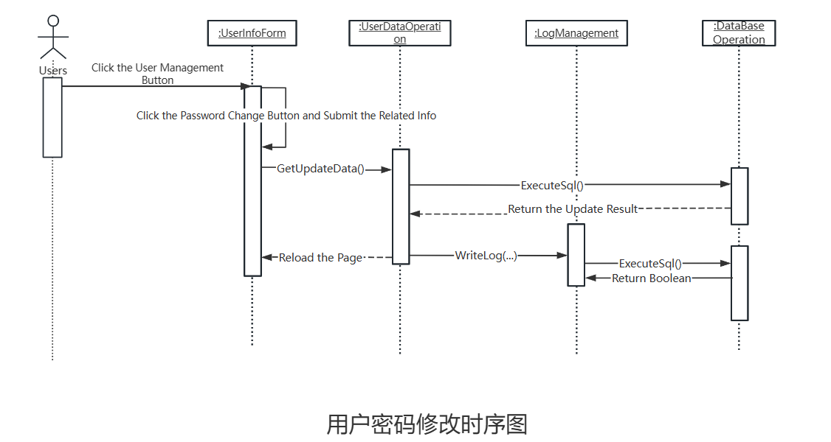

任务描述
用户修改自己账号的密码。

输入
用户原密码，注册手机号，验证码，新密码。

输出
修改结果。

用户信息修改
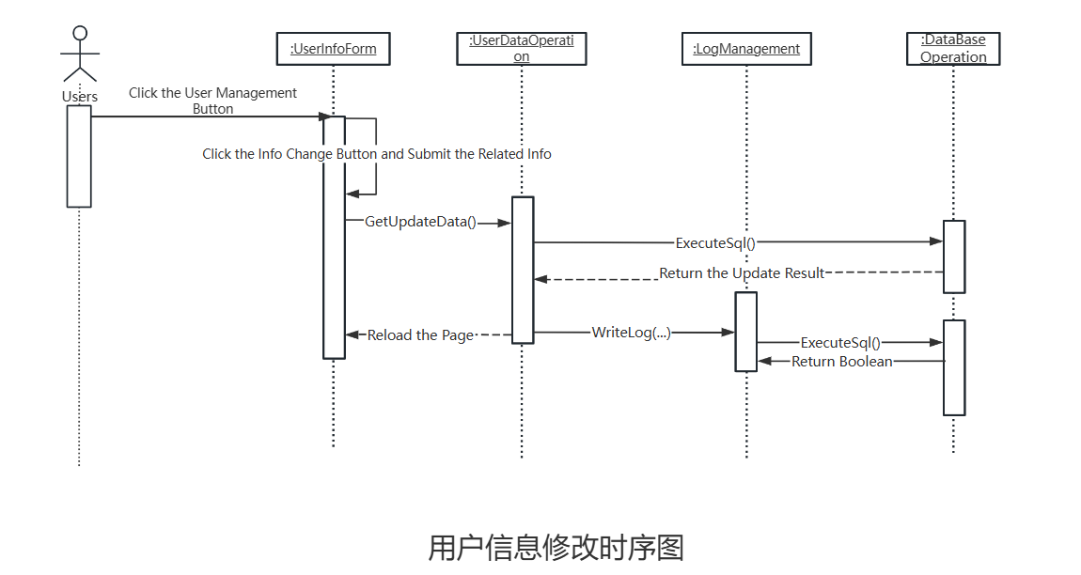

任务描述
修改用户的相关信息。

输入
用户需要修改的信息类型以及修改的结果

输出
修改成功或者失败的提示。

用户类型修改
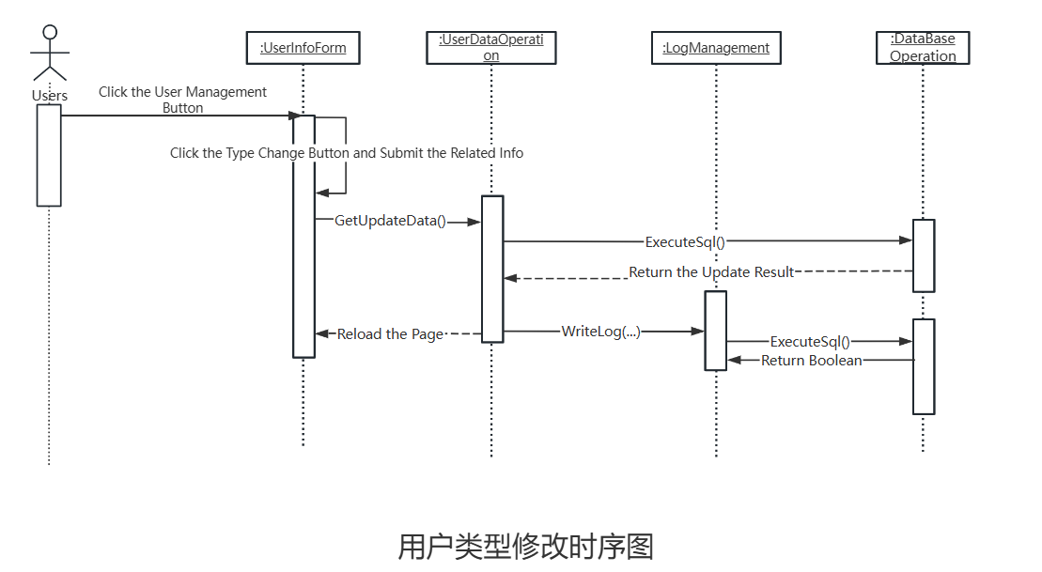

任务描述
赋予用户管理员权限以及撤销用户管理员权限。

输入
类型的变动。

输出
权限修改是否成功。

百科管理
- 百科管理类图

百科增加
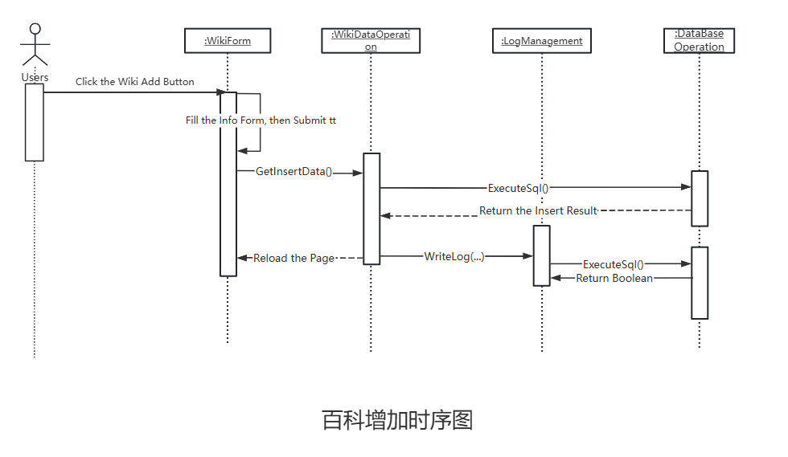

任务描述

用户通过界面（例如 WikiForm）添加新的百科条目。系统会调用 WikiOperation 类中的 AddWiki 方法，并通过 DataBaseOperation 类执行数据库操作来保存新增的百科条目。

输入
用户输入的新百科条目的数据

输出
成功或失败的提示信息。

百科删除
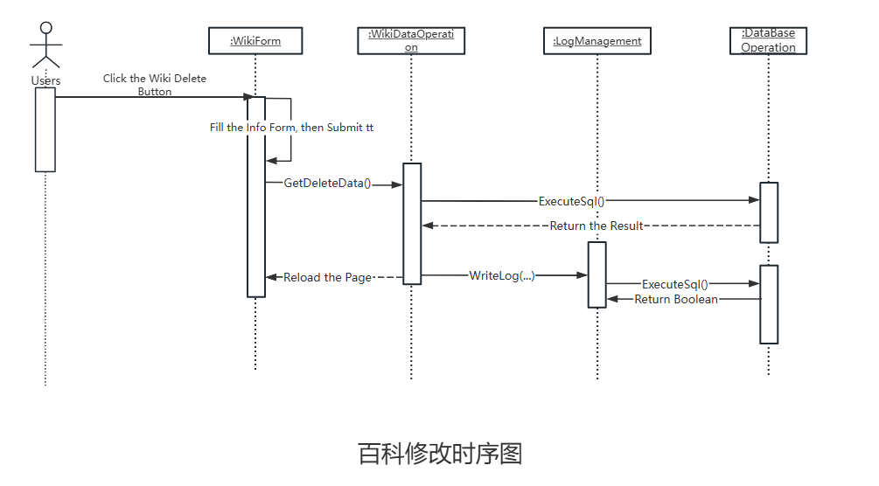

任务描述
用户通过界面（例如 WikiForm）选择并删除一个或多个百科条目。系统会调用 WikiOperation 类中的 DeleteWiki 方法，并通过 DataBaseOperation 类执行数据库操作来删除指定的百科条目。

输入
需要删除的百科条目的标识符（例如 ID）。

输出
成功或失败的提示信息。

百科修改
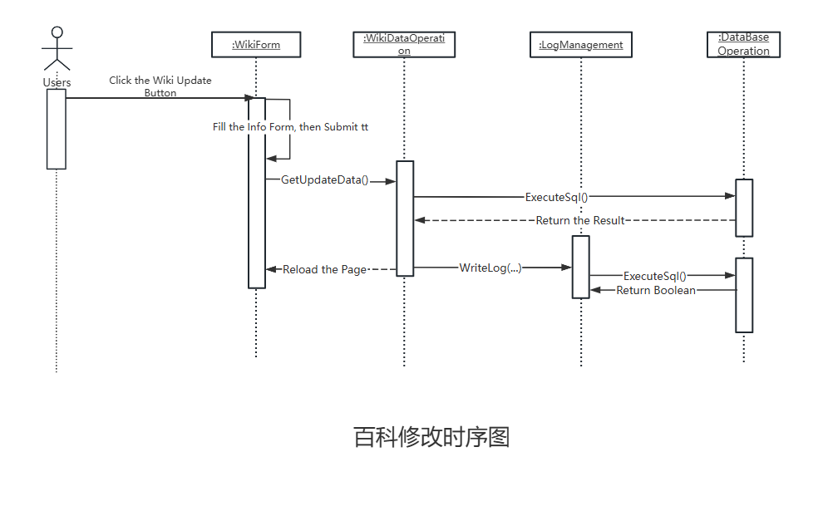

任务描述
用户通过界面（例如 WikiForm）编辑现有的百科条目。系统会调用 WikiOperation 类中的 UpdateWiki 方法，并通过 DataBaseOperation 类执行数据库操作来更新百科条目的数据。

输入
需要修改的百科条目的标识符（例如 ID）及修改后的数据。

输出
成功或失败的提示信息。

百科搜索功能
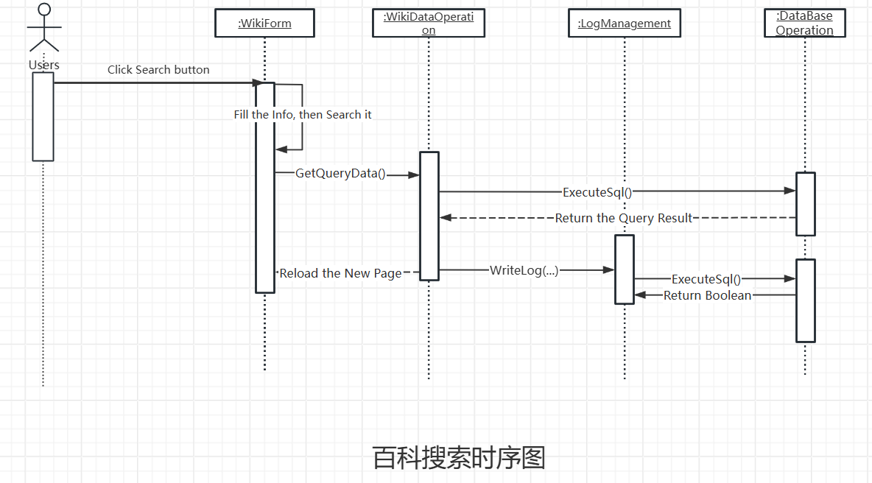

任务描述
用户进行搜索，得到自己想要得到的词条。

输入
用户搜索的信息。

输出
搜索得到的结果。

百科多语言支持功能
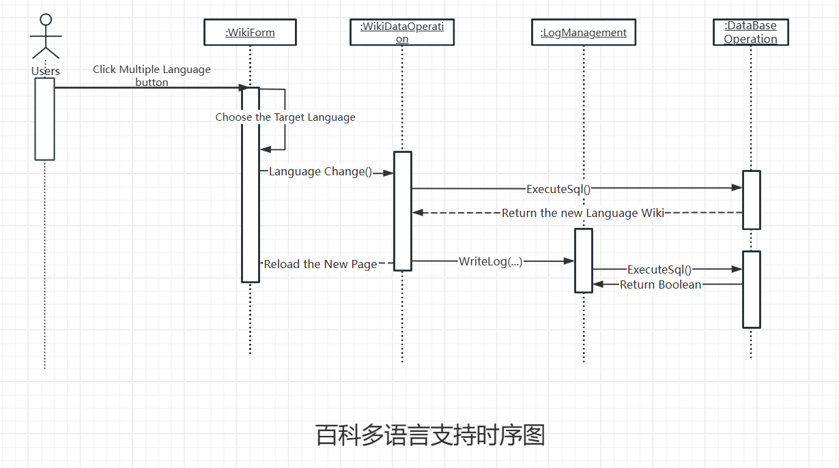

任务描述
系统支持多种语言显示百科条目内容。用户可以通过界面（例如 WikiForm）选择语言，系统会调用 WikiOperation 类中的 MultiLanguageSupport 方法，并记录日志以便后续跟踪和维护。

输入
用户选择的语言类型。

输出
按照所选语言显示的百科条目内容。

百科分类功能
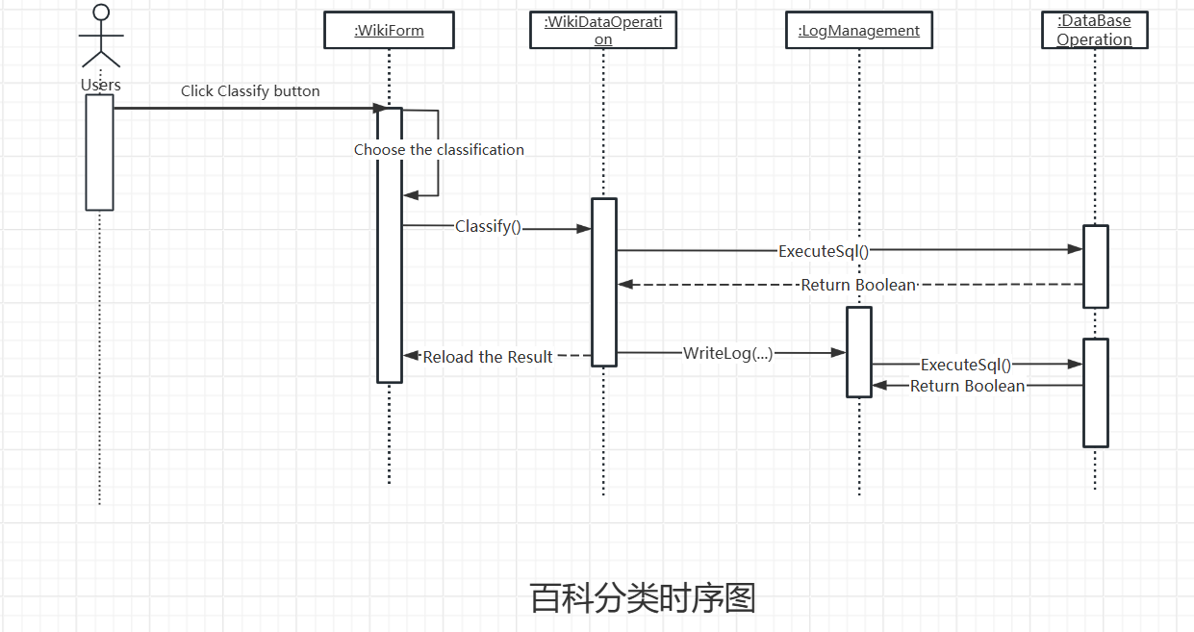

任务描述
系统支持对百科条目进行分类管理。用户可以通过界面（例如 WikiForm）选择或创建分类，系统会调用 WikiOperation 类中的 ClassifyWiki 方法，并记录日志以便后续跟踪和维护。

输入
分类名称或其他分类信息。

输出
成功或失败的提示信息，以及分类后的百科条目列表。

用户社区管理

- 用户社区管理类图

帖子增加功能
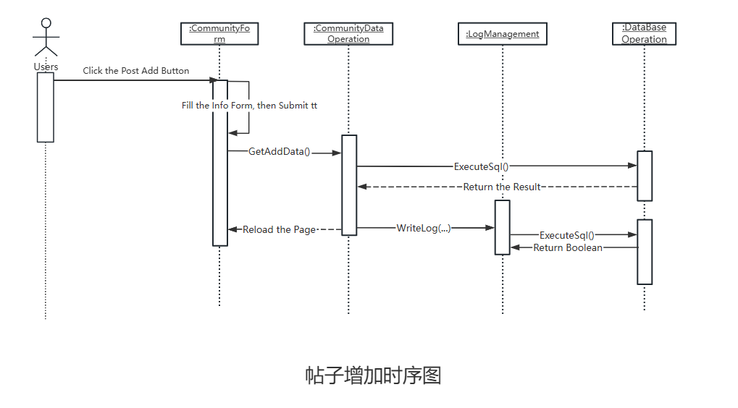

任务描述
用户通过界面（例如 WikiForm）提交新的帖子。系统会调用 WikiOperation 类中的 AddPost 方法，并通过 DataBaseOperation 类执行数据库操作来保存新的帖子。

输入
新帖子的数据（如标题、内容等）

输出
成功或失败的提示信息。

帖子删除功能
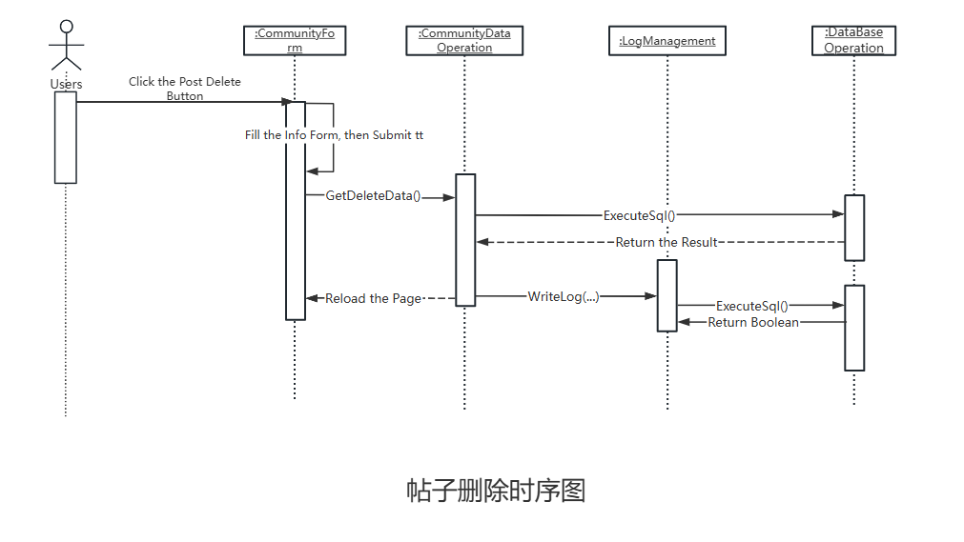

任务描述
用户通过界面（例如 WikiForm）选择并删除一个或多个帖子。系统会调用 WikiOperation 类中的 DeletePost 方法，并通过 DataBaseOperation 类执行数据库操作来删除指定的帖子。

输入
需要删除的帖子的标识符（例如 ID）

输出
成功或失败的提示信息。

帖子修改功能
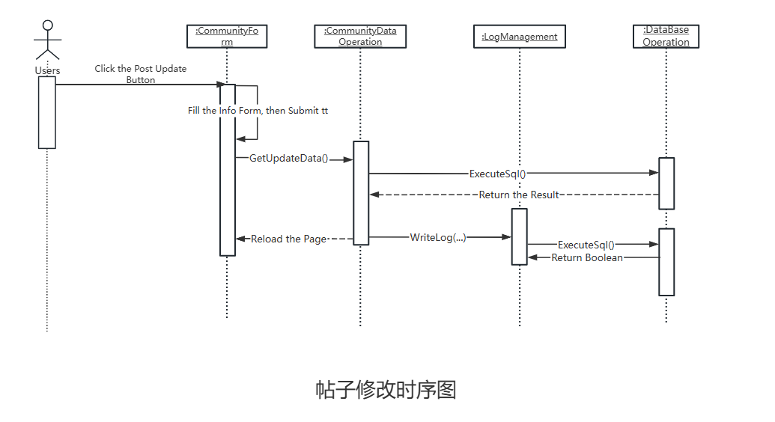

任务描述
用户通过界面（例如 WikiForm）编辑现有的帖子。系统会调用 WikiOperation 类中的 UpdatePost 方法，并通过 DataBaseOperation 类执行数据库操作来更新帖子的数据。

输入
输入需要修改的帖子的标识符（例如 ID）及修改后的数据。

输出
输出成功或失败的提示信息。

帖子查找功能
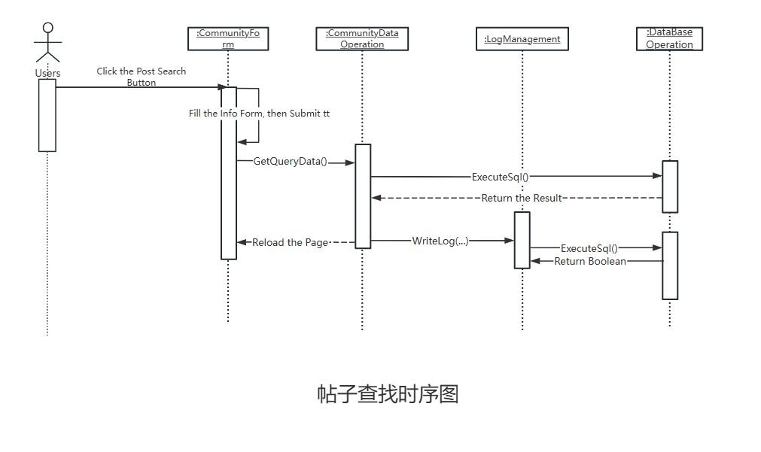

任务描述
用户通过界面（例如 WikiForm）输入搜索条件来查询帖子。系统会调用 WikiOperation 类中的 GetPostDetails 方法，并通过 DataBaseOperation 类执行数据库查询操作来返回符合条件的帖子列表。

输入
搜索条件（例如关键词、类别等）。

输出
符合条件的帖子列表。

帖子分类功能
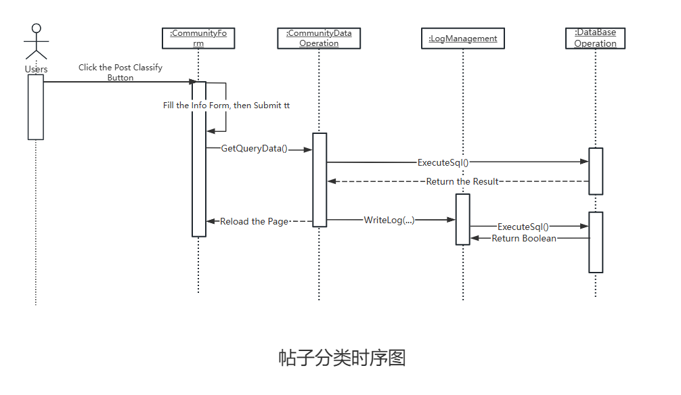

任务描述
系统支持对帖子进行分类管理。用户可以通过界面（例如 WikiForm）选择或创建分类，系统会调用 WikiOperation 类中的 ClassifyPost 方法，并记录日志以便后续跟踪和维护。

输入
分类名称或其他分类信息。

输出
成功或失败的提示信息，以及分类后的帖子列表

帖子标签功能
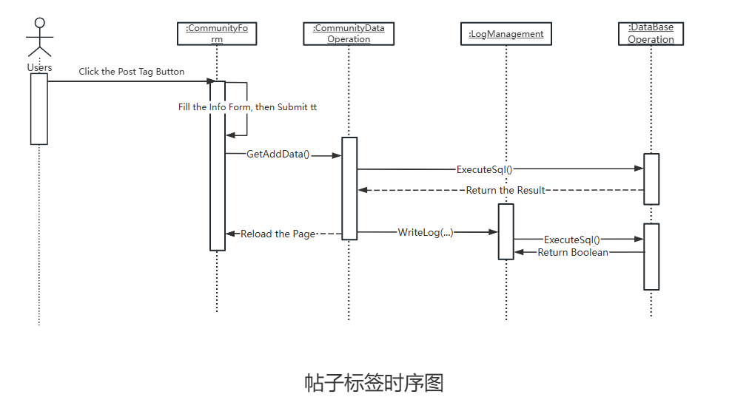

任务描述
系统支持为帖子添加标签。用户可以通过界面（例如 WikiForm）为帖子添加标签，系统会调用 WikiOperation 类中的 AddTag 方法，并通过 DataBaseOperation 类执行数据库操作来保存标签。

输入
帖子的标识符（例如 ID）及标签信息。

输出
成功或失败的提示信息。

评论增加功能
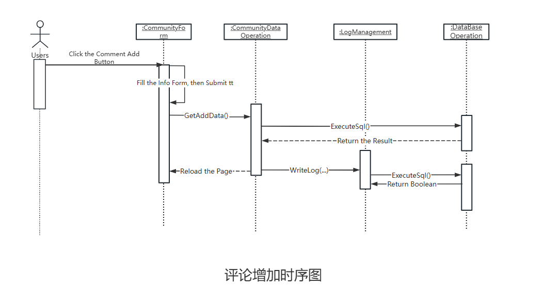

任务描述
用户通过界面（例如 WikiForm）提交新的评论。系统会调用 WikiOperation 类中的 AddComment 方法，并通过 DataBaseOperation 类执行数据库操作来保存新的评论。

输入
要增加评论的内容和相关信息

输出
上传成功与否

评论删除功能
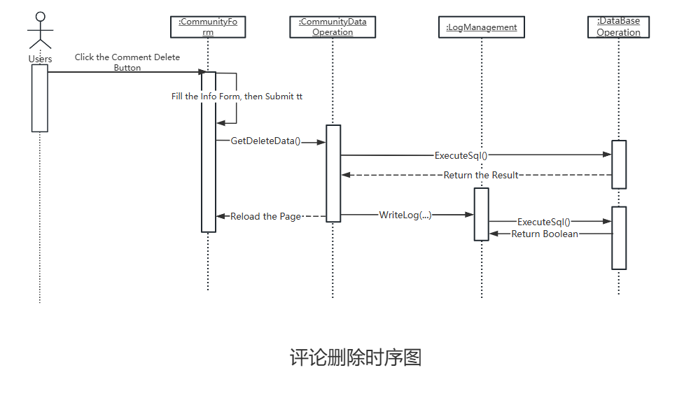

任务描述
用户通过界面（例如 WikiForm）选择并删除一个或多个评论。系统会调用 WikiOperation 类中的 DeleteComment 方法，并通过 DataBaseOperation 类执行数据库操作来删除指定的评论。

输入
选择删除的评论ID

输出
是否成功删除

评论修改功能
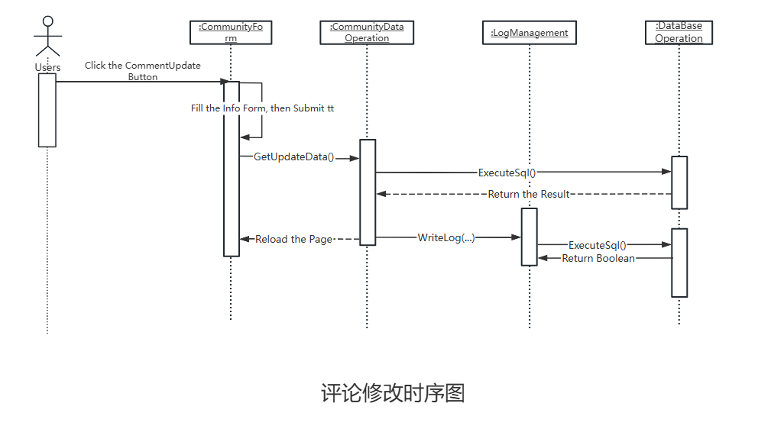

任务描述
用户通过界面（例如 WikiForm）编辑现有的评论。系统会调用 WikiOperation 类中的 UpdateComment 方法，并通过 DataBaseOperation 类执行数据库操作来更新评论的数据。

输入
需要修改的评论的标识符（例如 ID）及修改后的数据。

输出
成功或失败的提示信息。

评论排序功能
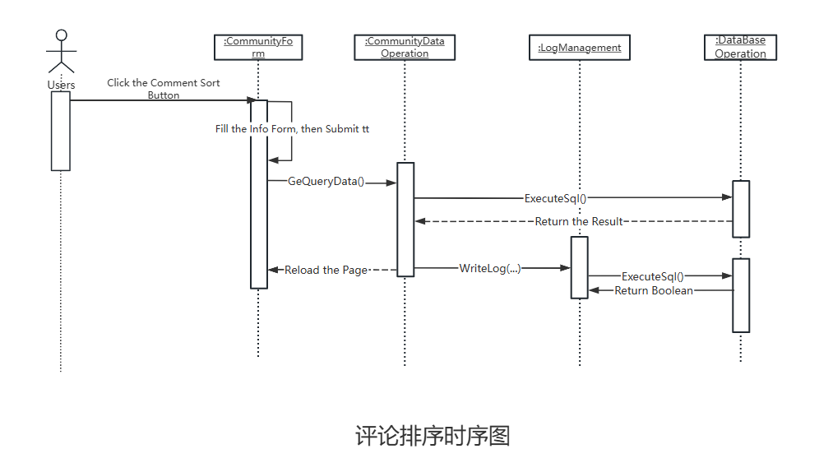

任务描述
用户通过界面（例如 WikiForm）选择排序方式对评论进行排序。系统会调用 WikiOperation 类中的 SortComments 方法，并通过 DataBaseOperation 类执行数据库查询操作来返回排序后的评论列表。

输入
排序方式（例如按时间排序、按赞数排序等

输出
排序后的评论列表

商城管理
- 商城管理类图

商家入驻功能
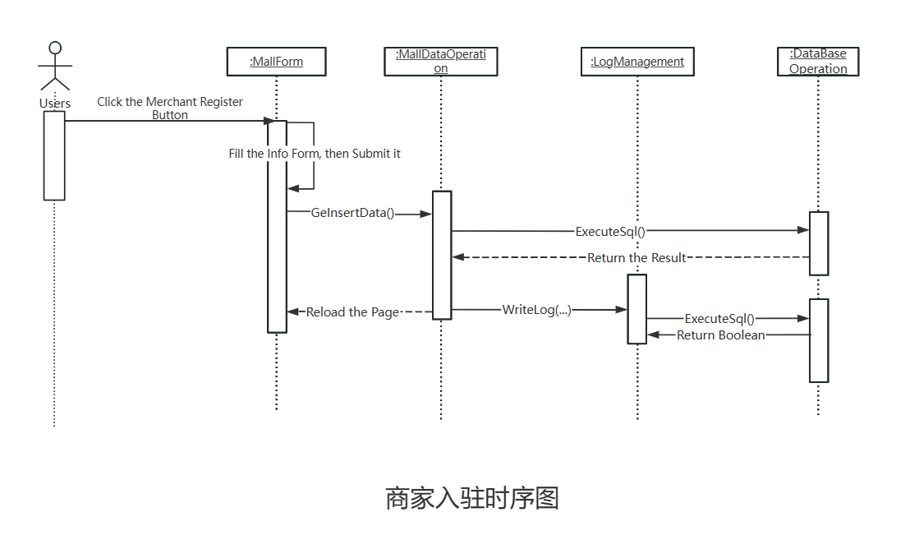

任务描述
商家通过界面（例如 MerchantForm）提交注销申请。系统会调用 MerchantOperation 类中的 UnregisterMerchant 方法，并通过 DataBaseOperation 类执行数据库操作来删除商家信息。

输入
商家的唯一标识符（例如商家ID）。

输出
成功或失败的提示信息。

商家注销功能
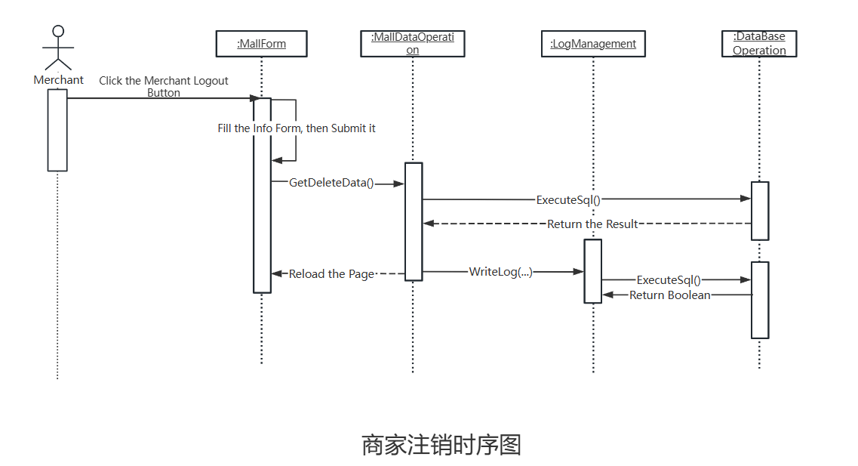

任务描述
商家注销自己的商家账号。

输入
验证商家身份的信息。

输出
注销结果

商品增加功能
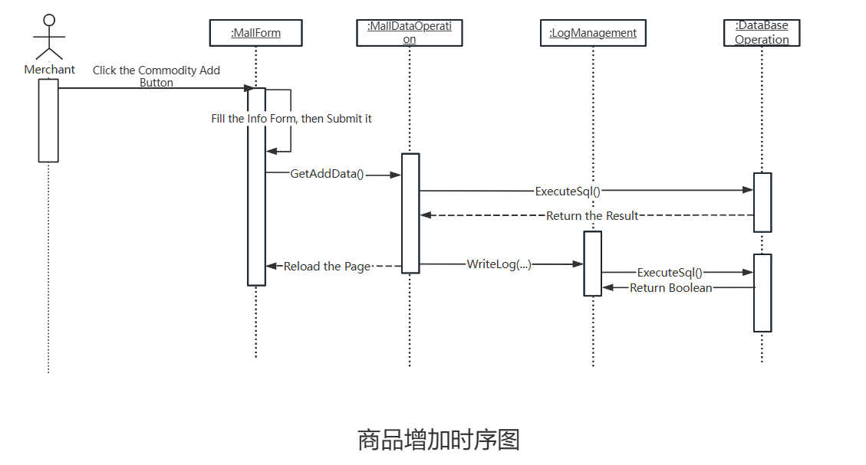

任务描述
商家通过界面（例如 ProductForm）提交新增商品信息。系统会调用 ProductOperation 类中的 AddProduct 方法，并通过 DataBaseOperation 类执行数据库操作来保存商品信息。

输入
商品的基本信息（如商品名称、价格、库存量等）。

输出
成功或失败的提示信息。

商品删除功能
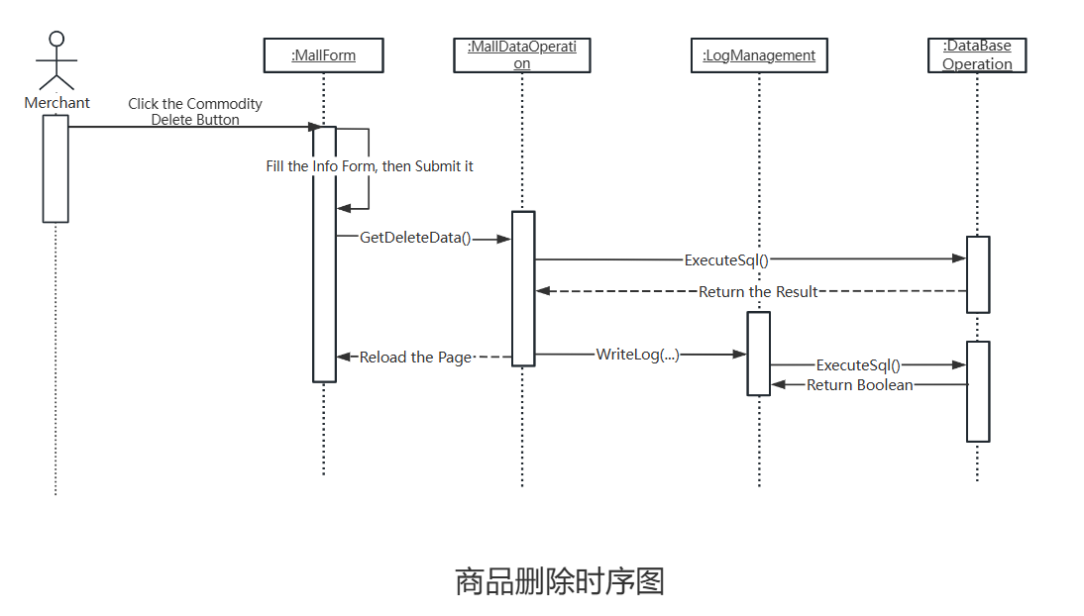

任务描述
商家通过界面（例如 ProductForm）选择并删除一个或多个商品。系统会调用 ProductOperation 类中的 DeleteProduct 方法，并通过 DataBaseOperation 类执行数据库操作来删除指定的商品。

输入
需要删除的商品的标识符（例如商品ID）。

输出
成功或失败的提示信息。

商品修改功能
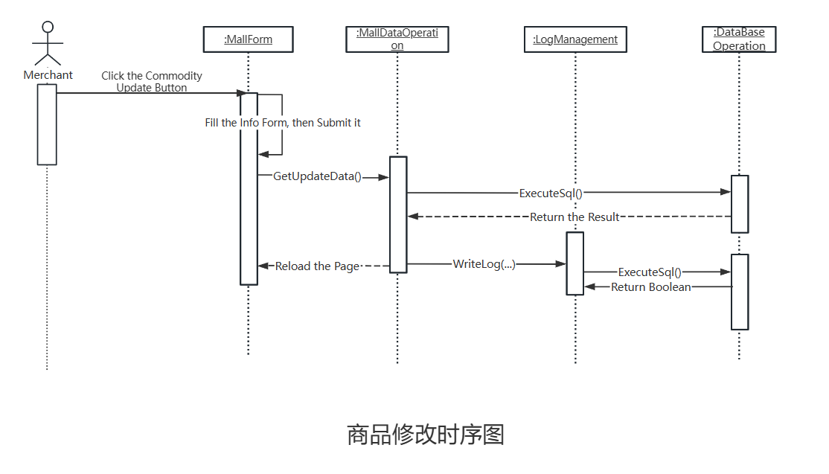

任务描述
商家通过界面（例如 ProductForm）编辑现有商品信息。系统会调用 ProductOperation 类中的 UpdateProduct 方法，并通过 DataBaseOperation 类执行数据库操作来更新商品信息。

输入
需要修改的商品的标识符（例如商品ID）及修改后的数据。

输出
成功或失败的提示信息。

商品查找功能
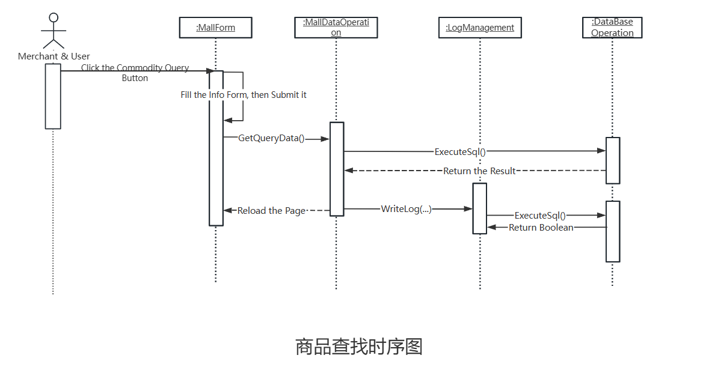

任务描述
商家通过界面（例如 ProductForm）输入搜索条件来查询商品信息。系统会调用 ProductOperation 类中的 GetProductDetails 方法，并通过 DataBaseOperation 类执行数据库查询操作来返回符合条件的商品列表。

输入
搜索条件（例如关键词、类别等）。

输出
符合条件的商品列表。

订单创建功能
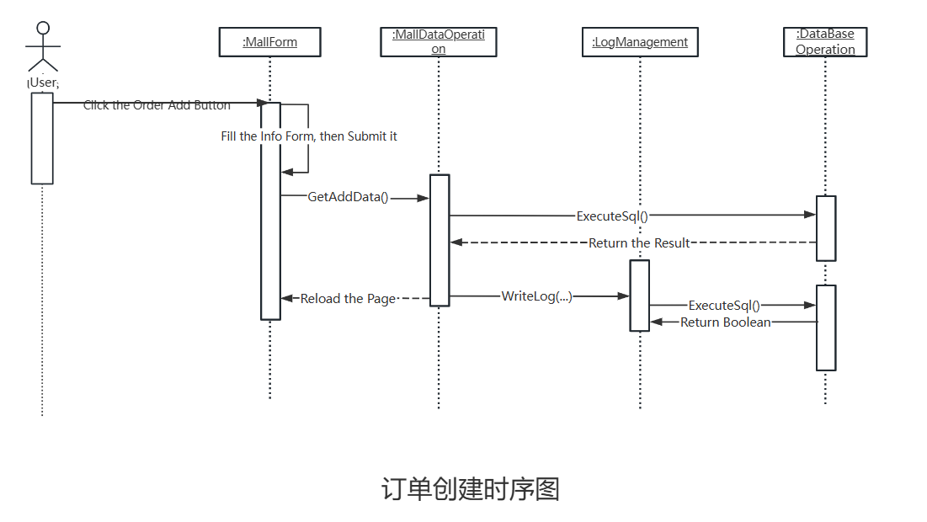

任务描述
用户通过界面（例如 OrderForm）提交新的订单。系统会调用 OrderOperation 类中的 CreateOrder 方法，并通过 DataBaseOperation 类执行数据库操作来保存订单信息。

输入
订单的基本信息（如商品ID、数量、总价等）。

输出
成功或失败的提示信息。

订单查找功能
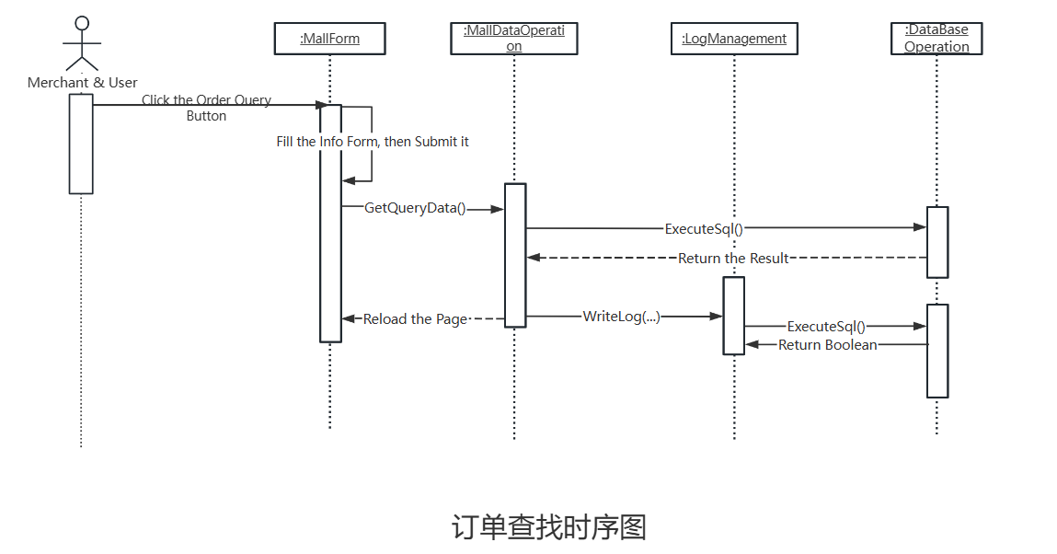

任务描述
用户通过界面（例如 OrderForm）输入搜索条件来查询订单信息。系统会调用 OrderOperation 类中的 GetOrderDetails 方法，并通过 DataBaseOperation 类执行数据库查询操作来返回符合条件的订单列表。

输入
搜索条件（例如订单ID、日期范围等）。

输出
符合条件的订单列表。

用户反馈管理
- 用户反馈管理类图

提交反馈功能
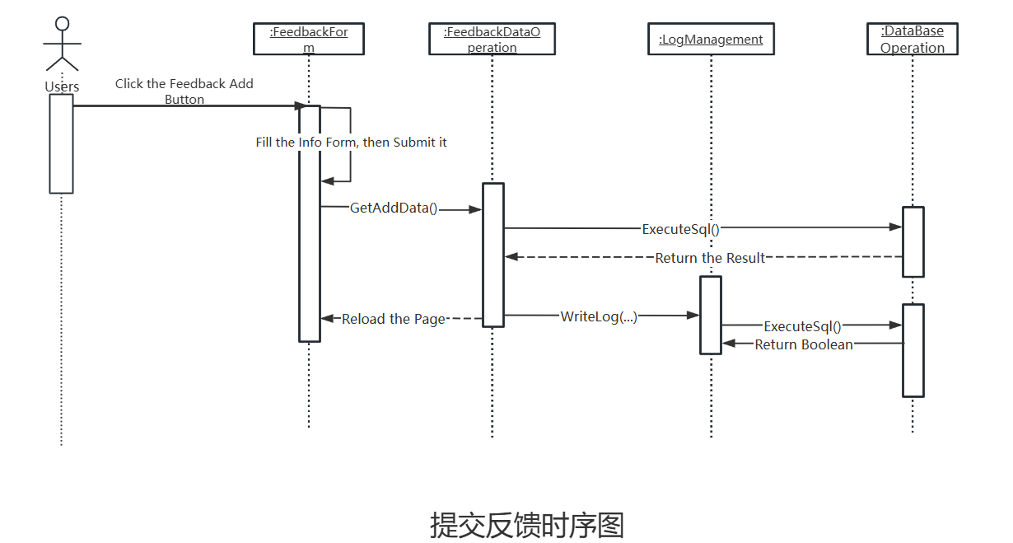

任务描述
用户通过界面（例如 FeedbackForm）提交新的反馈。系统会调用 FeedbackOperation 类中的 SubmitFeedback 方法，并通过 DataBaseOperation 类执行数据库操作来保存反馈信息。

输入
用户反馈的具体内容。

输出
成功或失败的提示信息。

处理反馈功能
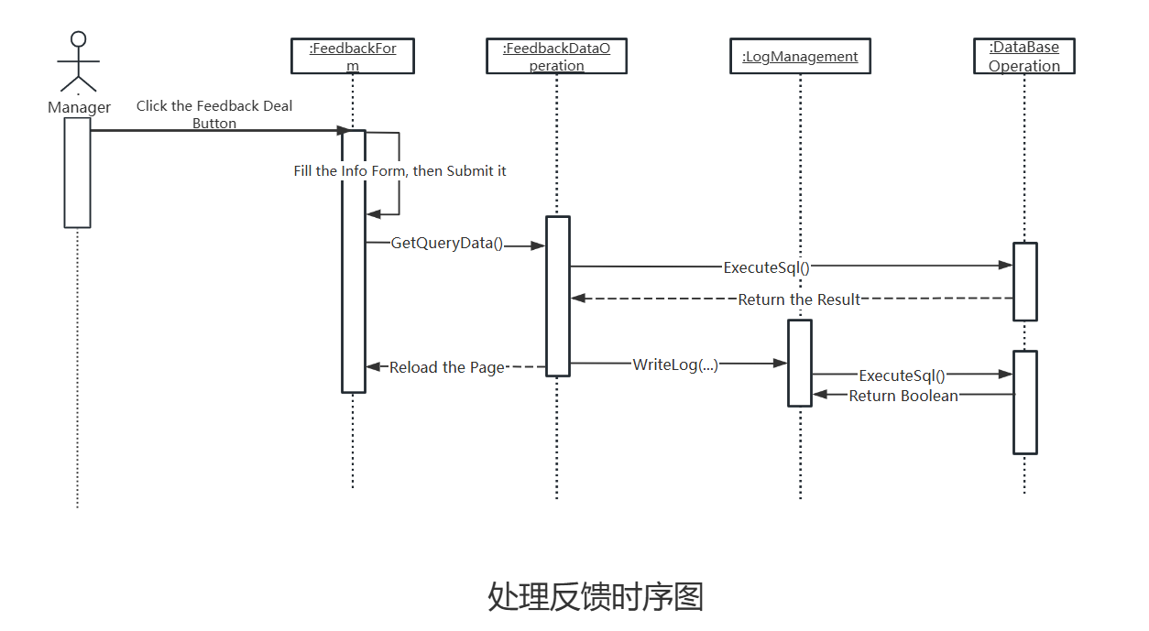

任务描述
管理员通过界面（例如 AdminPanel）查看并处理用户反馈。系统会调用 FeedbackOperation 类中的 ProcessFeedback 方法，并通过 DataBaseOperation 类执行数据库操作来更新反馈状态。

输入
反馈的唯一标识符（例如反馈ID）及处理结果。

输出
成功或失败的提示信息。

接口设计

系统原型界面

主页
主页中包含了海洋生物WIKI网站介绍，并提供了一些用于宣传的主页轮播图。
并在主页底部，用户可以根据需要选择不同的语言。
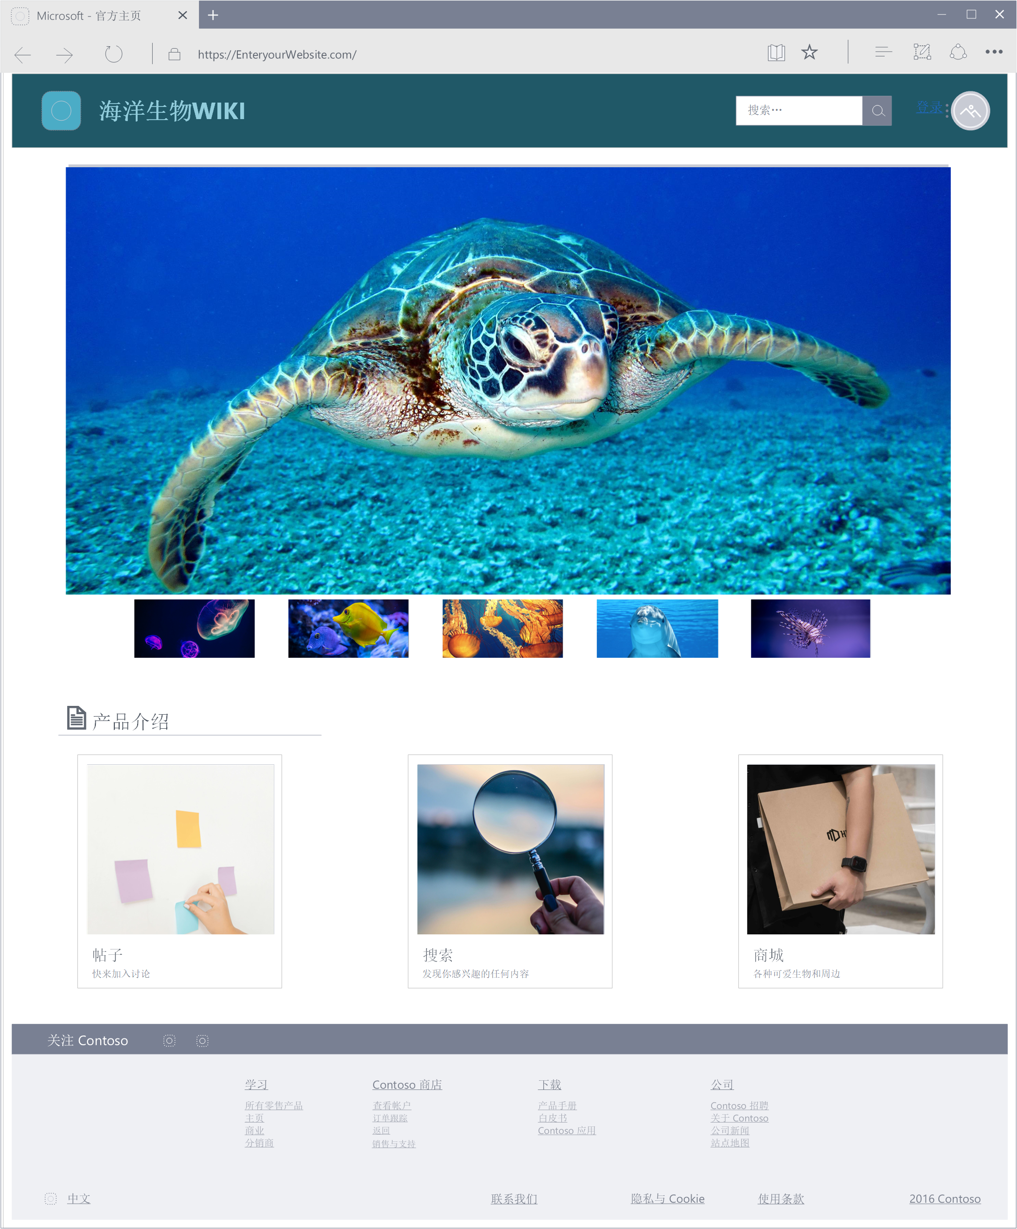

登录页
登录页除提供用户功能外，还提供了新建账户以及找回密码功能，另外，考虑到网站使用的便捷性，还提供了“使我保持登录状态”选项，用户可以选择是否将登录账号及密码通过Cookie保存，以供下次登录直接登入，而非再次输入密码。
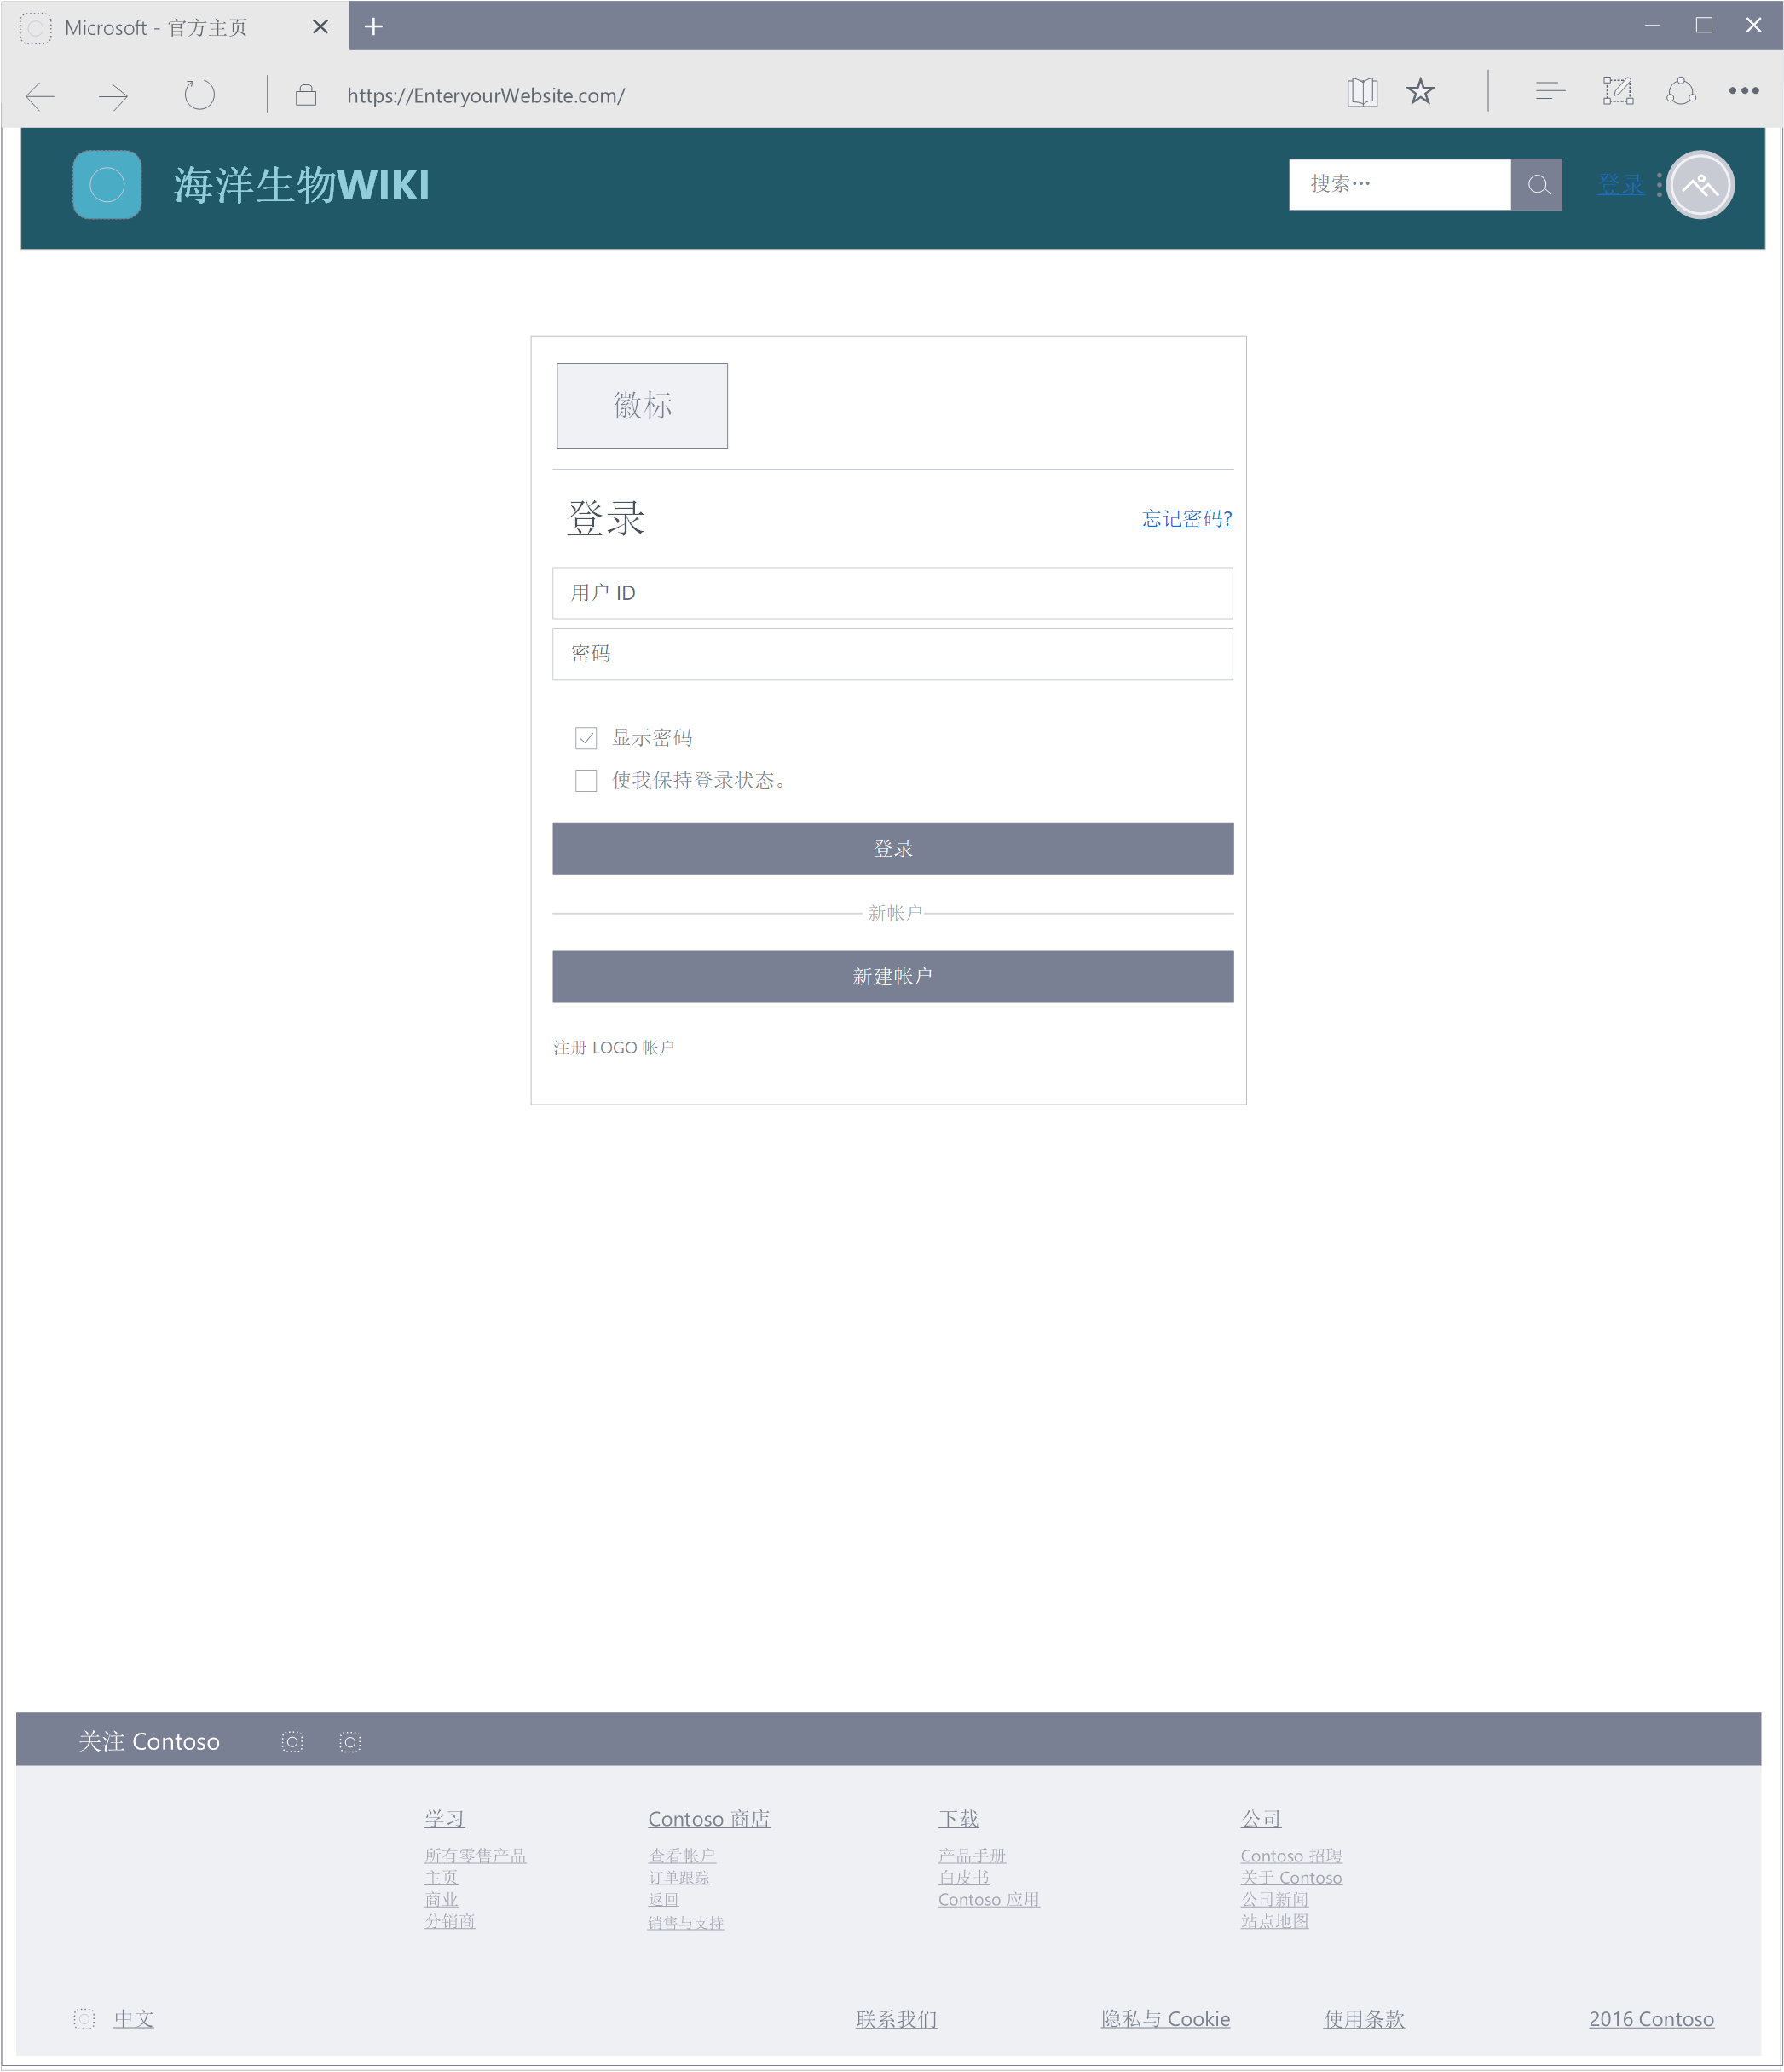

词条搜索页
该部分提供了各种字条搜索功能，包括通过图片，指定规则，以及将搜索结果按照指定内容排序。
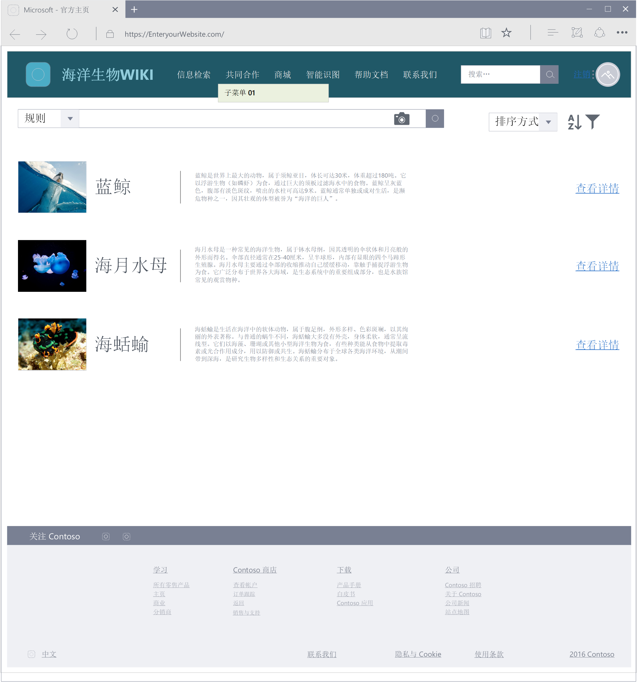

词条详情页提供了特定海洋生物的各种信息，包括名称，介绍，科普视频，相关推荐等。同时，也提供了目录功能，以供用户快速访问指定内容。另外，还提供了帖子区，用户可以在这里随意发帖，讨论自己对词条所对应的海洋生物的独到见解
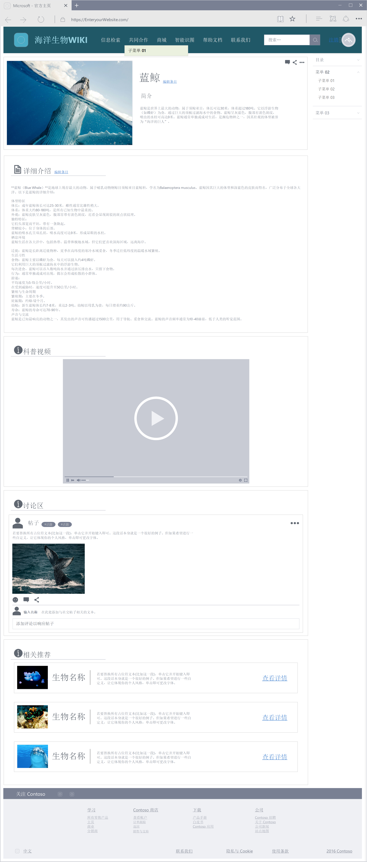

商城页
该页中，商品以流式布局设计，用户可以通过下翻页面，一直浏览不同商品。同时，每一个商品橱窗不仅支持展示图片，还允许商家展示视频，以更加丰富商品内容
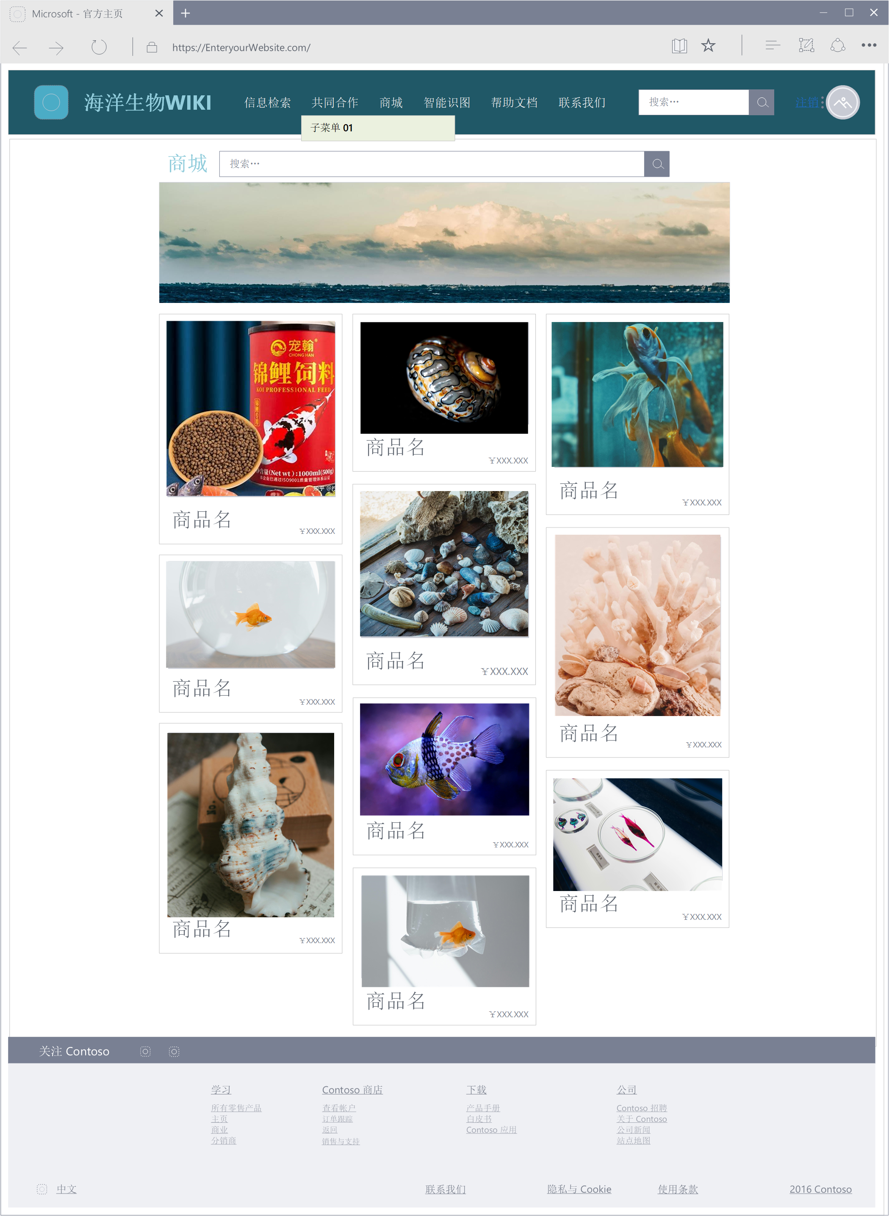

用户信息页
该页面用以展示用户的各项基本信息。同时也包括用户发送的帖子，在词条中标记的书签 以及 各种评论消息。同时，用户也可以在本页中看到自己的购物车情况。
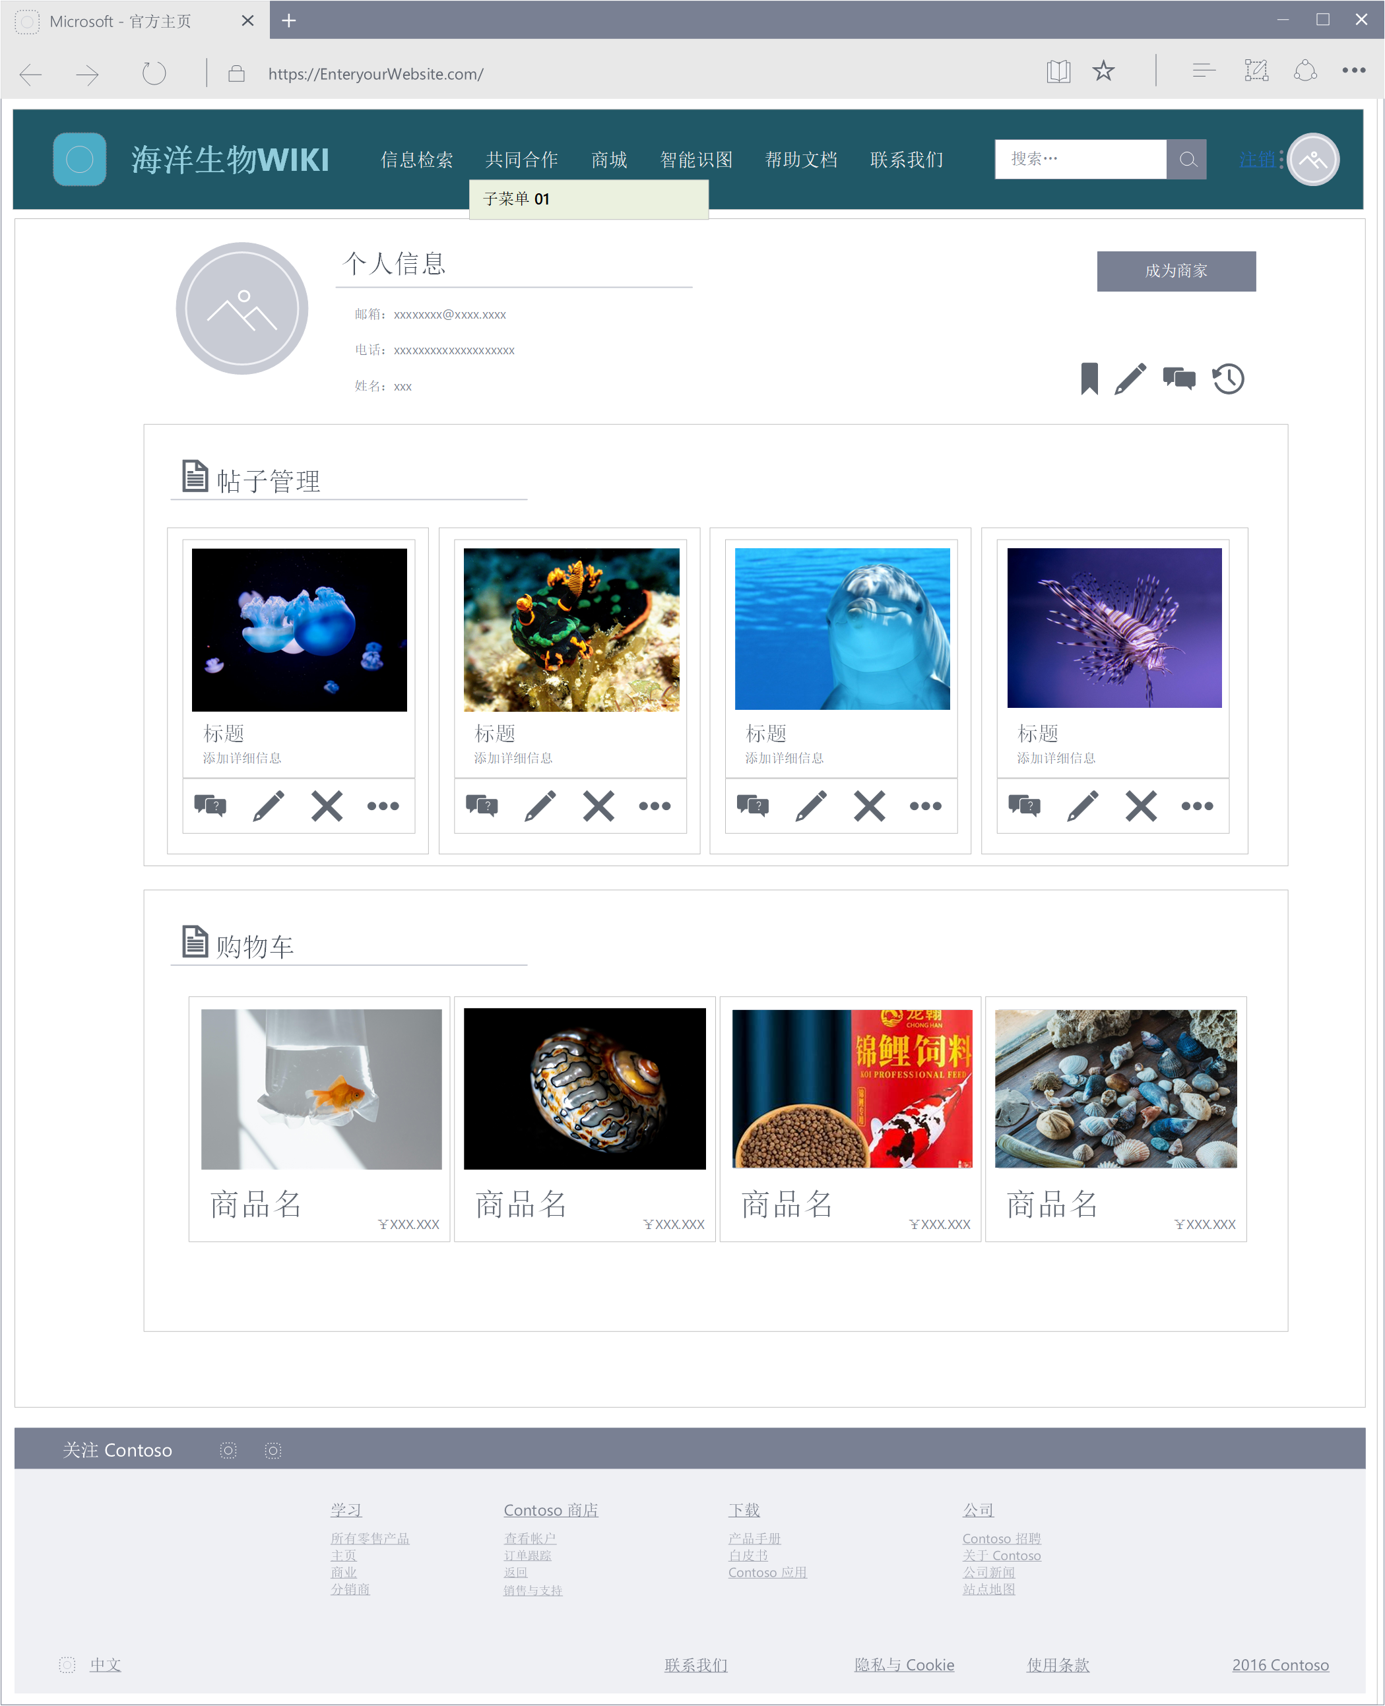

- 操作主界面

内部接口需求
内部接口需求描述了平台各个服务和模块之间的通信方式和数据交换需求。这些接口主要用于系统内部各个微服务和模块之间的数据交互，确保业务流程的顺利进行。

用户管理服务相关接口

用户注册接口

原型
boolean registerUser(String username, String password, String email);

功能
实现用户注册

输入参数
用户名、密码、邮箱。

输出参数
注册结果

特殊说明
无

用户登录接口

原型
boolean updatePassword(String username, String oldPassword, String newPassword);

功能
验证用户登录信息，返回登录成功与否。

输入参数
用户名、密码。

输出参数
返回登录成功与否

特殊说明
无

用户密码修改接口

原型
boolean updatePassword(String username, String oldPassword, String newPassword);

功能
验证旧密码并更新为新密码。

输入参数
用户名、旧密码、新密码。

输出参数
修改成功与否。

特殊说明
无。

用户信息修改接口

原型
boolean updateUserInfo(User user);

功能
更新用户信息。

输入参数
用户信息

输出参数
修改成功与否

特殊说明
User 类定义: 包含用户的所有关键信息（如姓名、邮箱、电话等）。

百科管理功能相关接口

百科增加功能

原型
boolean addEntry(String title, String content, String category, String language);

功能
添加一个新的百科词条。

输入参数
标题、内容、分类、语言。

输出参数
添加成功与否。

特殊说明
无。

百科删除功能

原型
boolean deleteEntry(int entryId);

功能
删除对应的百科词条。

输入参数
词条的唯一标识（entryId）。

输出参数
删除成功与否

特殊说明
无。

百科搜索功能

原型
List<Entry> searchEntries(String query, String language);

功能
返回匹配的百科词条列表。

输入参数
搜索关键字、语言。

输出参数
返回匹配的百科词条列表。

特殊说明

百科推荐功能

原型
List<Entry> getRecommendedEntries(int entryId);

功能
根据某个词条，推荐相关的其他词条。

输入参数
词条唯一 ID。

输出参数
推荐的词条列表。

特殊说明

用户社区管理功能相关接口

帖子管理相关接口

原型
boolean addPost(String userId, String title, String content, String category);
boolean deletePost(int postId);
boolean updatePost(int postId, String newContent); Post getPost(int postId);
List<Post> searchPosts(String query);

功能

输入参数

输出参数

特殊说明
这是一系列相关接口，为了避免重复叙述，这里仅给出函数原型。

评论管理相关接口

原型
boolean addComment(int postId, String userId, String content);
boolean deleteComment(int commentId);
boolean updateComment(int commentId, String newContent);
List<Comment> getComments(int postId);

功能

输入参数

输出参数

特殊说明
这是一系列相关接口，为了避免重复叙述，这里仅给出函数原型。

商城管理功能相关接口

商品管理接口

原型
boolean addProduct(Product product);
boolean deleteProduct(int productId);
boolean updateProduct(Product product);
Product getProduct(int productId);
List<Product> searchProducts(String query);

功能

输入参数

输出参数

特殊说明
这是一系列相关接口，为了避免重复叙述，这里仅给出函数原型。

订单管理接口

原型
boolean createOrder(Order order);
Order getOrder(int orderId);
List<Order> getOrdersByUser(String userId);

功能

输入参数

输出参数

特殊说明
这是一系列相关接口，为了避免重复叙述，这里仅给出函数原型。

购物车管理接口

原型
boolean addToCart(String userId, int productId, int quantity);
boolean removeFromCart(String userId, int productId);
Cart getCart(String userId);

功能

输入参数

输出参数

特殊说明
这是一系列相关接口，为了避免重复叙述，这里仅给出函数原型。

用户反馈功能相关接口

提交反馈接口

原型
boolean submitFeedback(String userId, String category, String content);

功能
接收用户提交的反馈。

输入参数
用户ID、反馈分类（如社区、商城、百科等）、反馈内容。

输出参数
提高反馈成功与否。

特殊说明

处理反馈接口

原型
boolean processFeedback(int feedbackId, String result);

功能
对反馈进行标记并记录处理结果。

输入参数
反馈ID、处理结果。

输出参数
处理结果。

特殊说明

数据库管理功能相关接口
这些接口是支持其他模块功能的数据操作接口。

数据库连接接口

原型
Connection connectToDatabase();

功能
建立数据库连接。

输入参数

输出参数

特殊说明

通用数据库操作接口

原型
boolean insertData(String table, Map<String, Object> data);
boolean deleteData(String table, String condition);
boolean updateData(String table, Map<String, Object> updates, String condition);
List<Map<String, Object>> queryData(String table, String condition);

功能
包括插入、删除、更新和查询数据的通用操作。

输入参数

输出参数

特殊说明

事务管理接口

原型
void beginTransaction();
void commitTransaction();
void rollbackTransaction();

功能
管理数据库事务，保证数据一致性。

输入参数

输出参数

特殊说明

内部接口设计总结

以上接口覆盖了功能列表中的主要需求，每个接口都设计得简洁且功能明确。可以根据具体实现需求，进一步优化数据结构和参数设计，例如用类（User、Product 等）封装参数，提升代码的可读性和扩展性。
如果需要，我可以帮助进一步完善每个模块的接口细节或补充示例代码。

外部接口

数据库设计
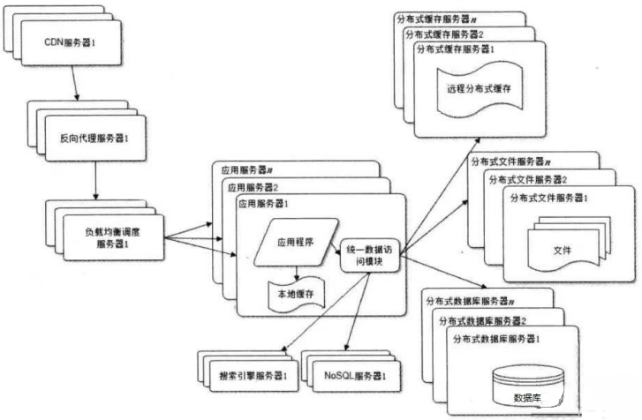

数据库对象命名
总原则：按照项目现实意义来命名，见名知意
属性命名：用英文单词，尽量用全称
数据库命名：db+实际项目名称
表空间命名：tbs +监测任务名
表命名: tbl+表空间名（去掉前缀tbs）首字母缩写+监测内容名
字段命名: 表名(去掉前缀tbl)首字母缩写+监测要素名
约束命名：chk+字段名缩写
主键命名：pk+表名缩写
外键命名：fk+表名缩写
大小写原则：前缀全用小写字母，属性用Pascal Casing
备注原则：备注名与Excel报表中的表头或字段名一致

数据库模型构建
根据《北海区海洋环境综合数据库、数据仓库建设暨数据通用管理系统开发方案》，把北海监测中心每年固定指定性监测任务以表空间的方式共同存储于海洋环境通用数据库里，监测任务以独立的表存储于相应的表空间内。
现以海水质量监测和海洋大气污染物沉降通量监测两个监测任务为例构建模型如下：

海洋环境通用数据库概念模型
名称 | 海洋环境通用数据库概念模型
代码 | dbSeaEnvironmentCurrencyCDM
数据库管理系统 | ORACLE Version 10g
注释 | 海洋环境通用数据库概念模型
数据库 | 海洋环境通用数据库

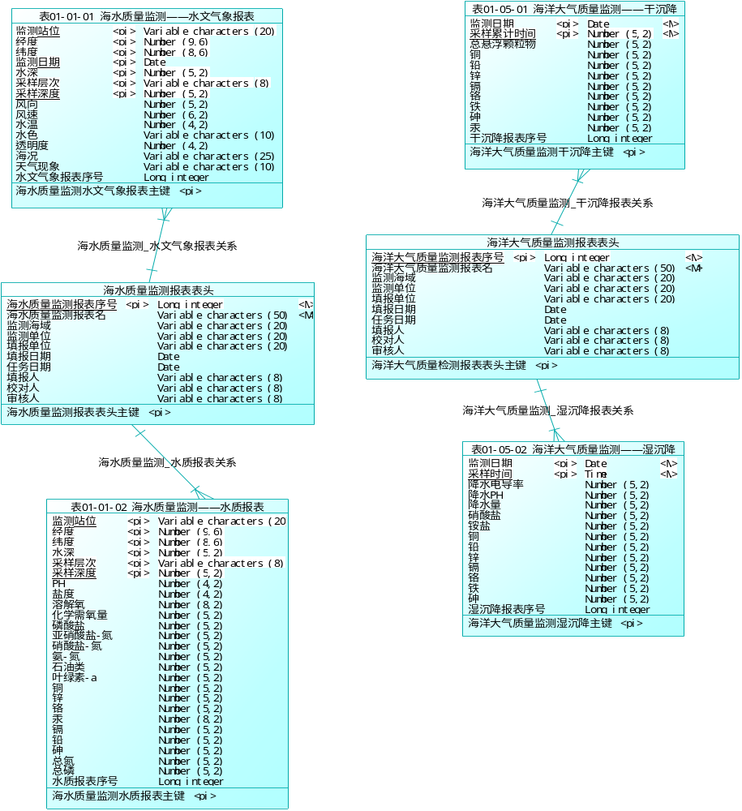
- 海洋环境通用数据库概念模型

数据库表清单

名称 | 代码 | 注释 | 数据库管理系统
海水质量监测报表表头 | tblSWQMSeaQualityMonitorCom | 海水质量监测报表表头 | ORACLE Version 10g
海洋大气质量监测报表表头 | tblSAQMAtmosphereQualityMonCom | 海洋大气质量监测报表表头 | ORACLE Version 10g
表01-01-01 海水质量监测——水文气象报表 | tblSWQMHydrometeorology | 表01-01-01 海水质量监测——水文气象报表 | ORACLE Version 10g
表01-01-02 海水质量监测——水质报表 | tblSWQMWaterQuality | 表01-01-02 海水质量监测——水质报表 | ORACLE Version 10g
表01-05-01 海洋大气质量监测——干沉降 | tblSAQMDrySubside | 表01-05-01 海洋大气质量监测——干沉降 | ORACLE Version 10g
表01-05-02 海洋大气质量监测——湿沉降 | tblSAQMWetSubside | 表01-05-02 海洋大气质量监测——湿沉降 | ORACLE Version 10g

数据库各表中的字段清单

海水质量监测报表表头的字段清单

名称 | 代码 | 数据类型 | 长度 | 主键 | 外键 | 为空 | 序列 | 注释
海水质量监测报表序号 | SWQMSWQMID | INTEGER |  | TRUE | FALSE | TRUE | 自增序列 | 海水质量监测报表序号
海水质量监测报表名 | SWQMSWQMName | VARCHAR2(50) | 50 | FALSE | FALSE | TRUE | <None> | 海水质量监测报表名
监测海域 | SWQMSWQMMonitorSeaArea | VARCHAR2(20) | 20 | FALSE | FALSE | FALSE | <None> | 监测海域
监测单位 | SWQMSWQMMonitorSection | VARCHAR2(20) | 20 | FALSE | FALSE | FALSE | <None> | 监测单位
填报单位 | SWQMSWQMFillSection | VARCHAR2(20) | 20 | FALSE | FALSE | FALSE | <None> | 填报单位
填报日期 | SWQMSWQMFillDate | DATE |  | FALSE | FALSE | FALSE | <None> | 填报日期
任务日期 | SWQMSWQMTaskDate | DATE |  | FALSE | FALSE | FALSE | <None> | 测任务日期
填报人 | SWQMSWQMFillMan | VARCHAR2(8) | 8 | FALSE | FALSE | FALSE | <None> | 填报人
校对人 | SWQMSWQMProofread | VARCHAR2(8) | 8 | FALSE | FALSE | FALSE | <None> | 校对人
审核人 | SWQMSWQMAuditor | VARCHAR2(8) | 8 | FALSE | FALSE | FALSE | <None> | 审核人

海洋大气质量监测报表表头的字段清单

名称 | 代码 | 数据类型 | 长度 | 主键 | 外键 | 为空 | 序列 | 注释
海洋大气质量监测报表序号 | SAQMSAQMID | INTEGER |  | TRUE | FALSE | TRUE | 自增序列 | 海洋大气质量监测报表序号
海洋大气质量监测报表名 | SAQMSAQMName | VARCHAR2(50) | 50 | FALSE | FALSE | TRUE | <None> | 海洋大气质量监测报表名
监测海域 | SAQMSAQMMonitorSeaArea | VARCHAR2(20) | 20 | FALSE | FALSE | FALSE | <None> | 监测海域
监测单位 | SAQMSAQMMonitorSection | VARCHAR2(20) | 20 | FALSE | FALSE | FALSE | <None> | 监测单位
填报单位 | SAQMSAQMFillsection | VARCHAR2(20) | 20 | FALSE | FALSE | FALSE | <None> | 填报单位
填报日期 | SAQMSAQMFillDate | DATE |  | FALSE | FALSE | FALSE | <None> | 填报日期
任务日期 | SAQMSAQMTaskDate | DATE |  | FALSE | FALSE | FALSE | <None> | 任务日期
填报人 | SAQMSAQMFillMan | VARCHAR2(8) | 8 | FALSE | FALSE | FALSE | <None> | 填报人
校对人 | SAQMSAQMProofread | VARCHAR2(8) | 8 | FALSE | FALSE | FALSE | <None> | 校对人
审核人 | SAQMSAQMAuditor | VARCHAR2(8) | 8 | FALSE | FALSE | FALSE | <None> | 审核人

海水质量监测——水文气象报表的字段清单

名称 | 代码 | 数据类型 | 长度 | 精度 | 主键 | 外键 | 为空 | 序列 | 注释
监测站位 | SWQMHWMonitorStation | VARCHAR2(20) | 20 |  | TRUE | FALSE | TRUE | <None> | 监测站位
经度 | SWQMHWLon | NUMBER(9,6) | 9 | 6 | TRUE | FALSE | TRUE | <None> | 经度
纬度 | SWQMHWlat | NUMBER(8,6) | 8 | 6 | TRUE | FALSE | TRUE | <None> | 纬度
监测日期 | SWQMHWMonitorDate | DATE |  |  | TRUE | FALSE | TRUE | <None> | 监测日期
水深 | SWQMHWWaterDepth | NUMBER(5,2) | 5 | 2 | TRUE | FALSE | TRUE | <None> | 水深
采样层次 | SWQMHWSamplingArrangement | VARCHAR2(8) | 8 |  | TRUE | FALSE | TRUE | <None> | 采样层次
采样深度 | SWQMHWSamplingDepth | NUMBER(5,2) | 5 | 2 | TRUE | FALSE | TRUE | <None> | 采样深度
风向 | SWQMHWWindDirection | NUMBER(5,2) | 5 | 2 | FALSE | FALSE | FALSE | <None> | 风向
风速 | SWQMHWWindSpeed | NUMBER(6,2) | 6 | 2 | FALSE | FALSE | FALSE | <None> | 风速
水温 | SWQMHWWaterTemperature | NUMBER(4,2) | 4 | 2 | FALSE | FALSE | FALSE | <None> | 水温
水色 | SWQMHWWaterColor | VARCHAR2(10) | 10 |  | FALSE | FALSE | FALSE | <None> | 水色
透明度 | SWQMHWDiaphaneity | NUMBER(4,2) | 4 | 2 | FALSE | FALSE | FALSE | <None> | 透明度
海况 | SWQMHWSeaStatus | VARCHAR2(25) | 25 |  | FALSE | FALSE | FALSE | <None> | 海况
天气现象 | SWQMHWWeatherStatus | VARCHAR2(10) | 10 |  | FALSE | FALSE | FALSE | <None> | 天气现象
水文气象报表序号 | SWQMHWID | INTEGER |  |  | FALSE | TRUE | FALSE | 自增序列 | 水文气象报表序号

海水质量监测——水质报表的字段清单
名称 | 代码 | 数据类型 | 长度 | 精度 | 主键 | 外键 | 为空 | 序列 | 注释
监测站位 | SWQMWQMonitorStation | VARCHAR2(20) | 20 |  | TRUE | FALSE | TRUE | <None> | 监测站位
经度 | SWQMWQLon | NUMBER(9,6) | 9 | 6 | TRUE | FALSE | TRUE | <None> | 经度
纬度 | SWQMWQlat | NUMBER(8,6) | 8 | 6 | TRUE | FALSE | TRUE | <None> | 纬度
水深 | SWQMWQWaterDepth | NUMBER(5,2) | 5 | 2 | TRUE | FALSE | TRUE | <None> | 水深
采样层次 | SWQMWQSamplingArrangement | VARCHAR2(8) | 8 |  | TRUE | FALSE | TRUE | <None> | 采样层次
采样深度 | SWQMWQSamplingDepth | NUMBER(5,2) | 5 | 2 | TRUE | FALSE | TRUE | <None> | 采样深度
PH | SWQMWQPH | NUMBER(4,2) | 4 | 2 | FALSE | FALSE | FALSE | <None> | PH
盐度 | SWQMWQSalinity | NUMBER(4,2) | 4 | 2 | FALSE | FALSE | FALSE | <None> | 盐度
溶解氧 | WQ_DissolvedO2 | NUMBER(8,2) | 8 | 2 | FALSE | FALSE | FALSE | <None> | 溶解氧
化学需氧量 | SWQMWQchemO2 | NUMBER(5,2) | 5 | 2 | FALSE | FALSE | FALSE | <None> | 化学需氧量
磷酸盐 | SWQMWQPhosphate | NUMBER(5,2) | 5 | 2 | FALSE | FALSE | FALSE | <None> | 磷酸盐
亚硝酸盐-氮 | SWQMWQNitriteN | NUMBER(5,2) | 5 | 2 | FALSE | FALSE | FALSE | <None> | 亚硝酸盐-氮
硝酸盐-氮 | SWQMWQNitrateN | NUMBER(5,2) | 5 | 2 | FALSE | FALSE | FALSE | <None> | 硝酸盐-氮
氨-氮 | SWQMWQNH4N | NUMBER(5,2) | 5 | 2 | FALSE | FALSE | FALSE | <None> | 氨-氮
石油类 | SWQMWQOil | NUMBER(5,2) | 5 | 2 | FALSE | FALSE | FALSE | <None> | 石油类
叶绿素-a | SWQMWQChlorophyla | NUMBER(5,2) | 5 | 2 | FALSE | FALSE | FALSE | <None> | 叶绿素-a
铜 | SWQMWQCu | NUMBER(5,2) | 5 | 2 | FALSE | FALSE | FALSE | <None> | 铜
锌 | SWQMWQZn | NUMBER(5,2) | 5 | 2 | FALSE | FALSE | FALSE | <None> | 锌
铬 | SWQMWQCr | NUMBER(5,2) | 5 | 2 | FALSE | FALSE | FALSE | <None> | 铬
汞 | SWQMWQHg | NUMBER(8,2) | 8 | 2 | FALSE | FALSE | FALSE | <None> | 汞
镉 | SWQMWQCd | NUMBER(5,2) | 5 | 2 | FALSE | FALSE | FALSE | <None> | 镉
铅 | SWQMWQPb | NUMBER(5,2) | 5 | 2 | FALSE | FALSE | FALSE | <None> | 铅
砷 | SWQMWQAs | NUMBER(5,2) | 5 | 2 | FALSE | FALSE | FALSE | <None> | 砷
总氮 | SWQMWQN | NUMBER(5,2) | 5 | 2 | FALSE | FALSE | FALSE | <None>
总磷 | SWQMWQP | NUMBER(5,2) | 5 | 2 | FALSE | FALSE | FALSE | <None> | 总磷
水质报表序号 | SWQMWQID | INTEGER |  |  | FALSE | TRUE | FALSE | 自增序列 | 水质报表序号

海洋大气质量监测——干沉降的字段清单

名称 | 代码 | 数据类型 | 长度 | 精度 | 主键 | 外键 | 为空 | 序列 | 注释
监测日期 | SAQMDSMonitorDate | DATE |  |  | TRUE | FALSE | TRUE | <None> | 监测日期
采样累计时间 | SAQMDSSamplingTotalTime | NUMBER(5,2) | 5 | 2 | TRUE | FALSE | TRUE | <None> | 采样累计时间
总悬浮颗粒物 | SAQMDSSuspendQrain | NUMBER(5,2) | 5 | 2 | FALSE | FALSE | FALSE | <None> | 总悬浮颗粒物
铜 | SAQMDSCu | NUMBER(5,2) | 5 | 2 | FALSE | FALSE | FALSE | <None> | 铜
铅 | SAQMDSPb | NUMBER(5,2) | 5 | 2 | FALSE | FALSE | FALSE | <None> | 铅
锌 | SAQMDSZn | NUMBER(5,2) | 5 | 2 | FALSE | FALSE | FALSE | <None> | 锌
镉 | SAQMDSCd | NUMBER(5,2) | 5 | 2 | FALSE | FALSE | FALSE | <None> | 镉
铬 | SAQMDSCr | NUMBER(5,2) | 5 | 2 | FALSE | FALSE | FALSE | <None> | 铬
铁 | SAQMDSFe | NUMBER(5,2) | 5 | 2 | FALSE | FALSE | FALSE | <None> | 铁
砷 | SAQMDSAr | NUMBER(5,2) | 5 | 2 | FALSE | FALSE | FALSE | <None> | 砷
汞 | SAQMDSHg | NUMBER(5,2) | 5 | 2 | FALSE | FALSE | FALSE | <None> | 汞
干沉降报表序号 | SAQMDSID | INTEGER |  |  | FALSE | TRUE | FALSE | 自增序列 | 干沉降报表序号

海洋大气质量监测——湿沉降的字段清单

名称 | 代码 | 数据类型 | 长度 | 精度 | 主键 | 外键 | 为空 | 序列 | 注释
监测日期 | SAQMWSMonitorDate | DATE |  |  | TRUE | FALSE | TRUE | <None> | 监测日期
采样时间 | SAQMWSSamplingTime | DATE |  |  | TRUE | FALSE | TRUE | <None> | 采样时间
降水电导率 | SAQMWSPrecipitationConductivity | NUMBER(5,2) | 5 | 2 | FALSE | FALSE | FALSE | <None> | 降水电导率
降水PH | SAQMWSPrecipitationPH | NUMBER(5,2) | 5 | 2 | FALSE | FALSE | FALSE | <None> | 降水PH
降水量 | SAQMWSPrecipitation | NUMBER(5,2) | 5 | 2 | FALSE | FALSE | FALSE | <None> | 降水量
硝酸盐 | SAQMWSNO3 | NUMBER(5,2) | 5 | 2 | FALSE | FALSE | FALSE | <None> | 硝酸盐
铵盐 | SAQMWSNH4 | NUMBER(5,2) | 5 | 2 | FALSE | FALSE | FALSE | <None> | 铵盐
铜 | SAQMWSCu | NUMBER(5,2) | 5 | 2 | FALSE | FALSE | FALSE | <None> | 铜
铅 | SAQMWSPb | NUMBER(5,2) | 5 | 2 | FALSE | FALSE | FALSE | <None> | 铅
锌 | SAQMWSZn | NUMBER(5,2) | 5 | 2 | FALSE | FALSE | FALSE | <None> | 锌
镉 | SAQMWSCd | NUMBER(5,2) | 5 | 2 | FALSE | FALSE | FALSE | <None> | 镉
铬 | SAQMWSCr | NUMBER(5,2) | 5 | 2 | FALSE | FALSE | FALSE | <None> | 铬
铁 | SAQMWSFe | NUMBER(5,2) | 5 | 2 | FALSE | FALSE | FALSE | <None> | 铁
砷 | SAQMWSAs | NUMBER(5,2) | 5 | 2 | FALSE | FALSE | FALSE | <None> | 砷
湿沉降报表序号 | SAQMWSID | INTEGER |  |  | FALSE | TRUE | FALSE | 自增序列 | 湿沉降报表序号

